TUTO CAO KiCad

Ce tutoriel Kicad a été réalisé par Audrey LUCAS et remis à jour par Baptiste SARRADIN, deux élèves des promotions 2018 et 2019. On espère qu'il sera utile à tous ceux pour qui la CAO est une partie compliquée du DUT et que ce tutoriel sera transmis aux autres promotions à venir.

1ère étape :

Tout d'abord, il faut commencer par faire la structure de son dossier. On va créer un dossier qui va nous permettre de regrouper l’ensemble du projet KiCad.

La première chose à faire est d'y ajouter les 3 sous dossiers suivants :

Le dossier "LIB_SCH" servira à stocker la librairie schématique du projet.
Le dossier "PDF" où vous pourrez mettre les datasheets de vos composants.
Le dossier "Règle de CAO" comportera des fichiers PDF des règles de CAO à appliquer lors du routage.

Ensuite, on ouvre KiCad et on crée un nouveau projet.

Fichiers Nouveau Projet
Ou raccourci Ctrl+N
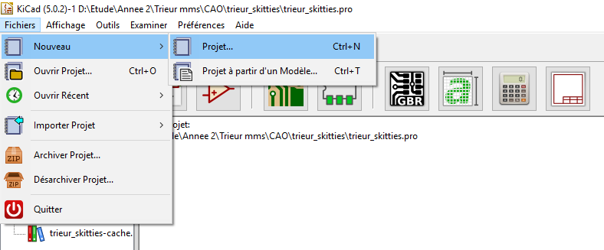

On va ici nommer le fichier "Tuto" :
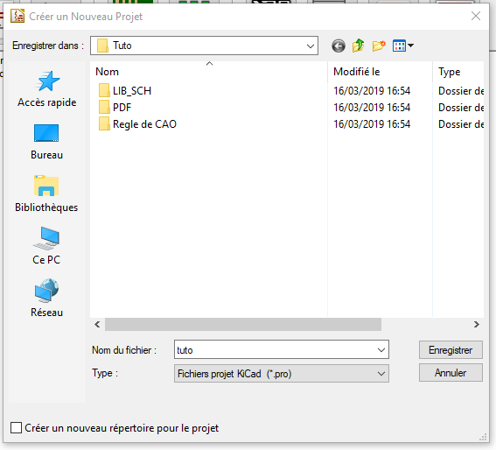
On pense à décocher l'option "Créer un nouveau répertoire pour le projet"

On retrouve alors l'accès à notre dossier depuis le menu de KiCad :

2e étape :

On va maintenant réaliser la schématique de notre projet.

On commence par ouvrir "L'éditeur de schéma" :
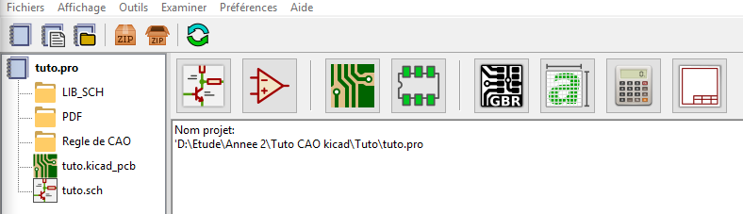

On peut aussi passer par le fichier schématique ".sch" du dossier, ici "tuto.sch"
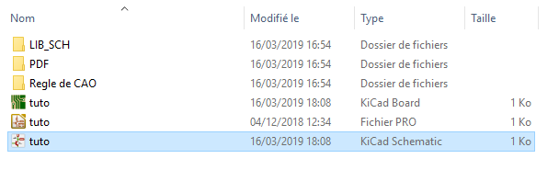

Une fois l'éditeur ouvert on arrive sur cette page :
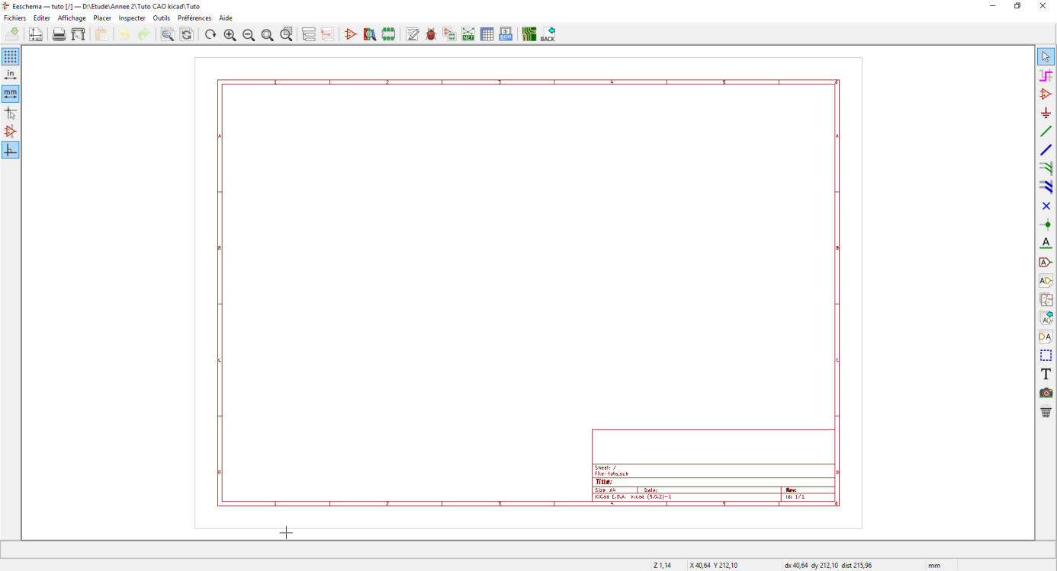

Pour ajouter un composant on va dans la barre d'outils sur la droite.
Ici pour ajouter les fils de liaison entre les composants.
("Echap" pour arrêter)
Ici pour ajouter les masses et les alimentations.
Ici pour ajouter un composant.

On appuie alors sur l'emplacement où on souhaite placer le composant et on peut alors le rechercher, on le reliera ensuite avec des fils.
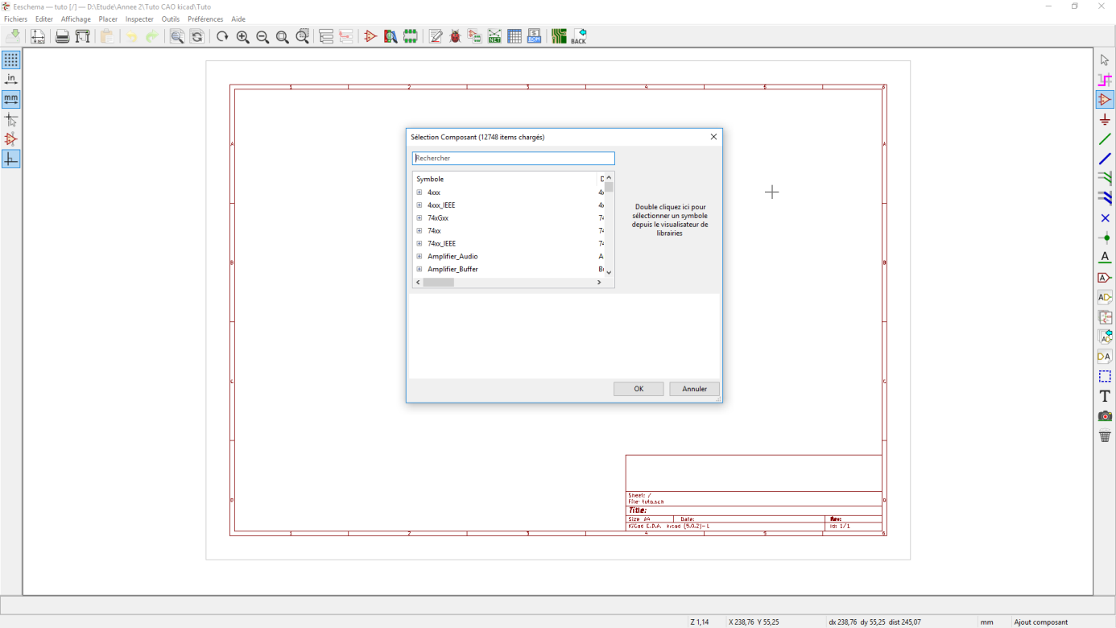

Mais tout d'abord, avant de commencer son schéma, on doit créer une librairie personnelle qui contiendra les composants nécessaires du schéma.

On va alors dans l'éditeur de librairies en passant soit par le menu KiCad :
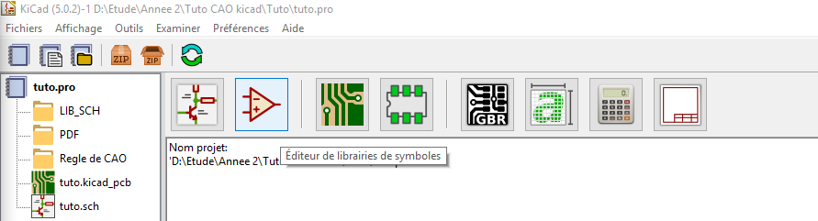

On peut aussi passer par l'éditeur de schématique directement dans l’éditeur de schématique :
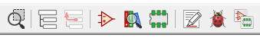

On arrive alors sur cette fenêtre :
On peut voir la liste des librairies sur la gauche et l'éditeur de composants au milieu.
On doit d'abord commencer par créer une librairie dans laquelle on mettra nos composants. Pour cela on passe par le bouton de création :
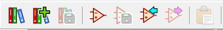

On doit alors enregistrer la librairie, on va la mettre dans le dossier "LIB_SCH" du projet, on lui donne aussi un nom correspondant au projet (ici "tuto_kicad") :
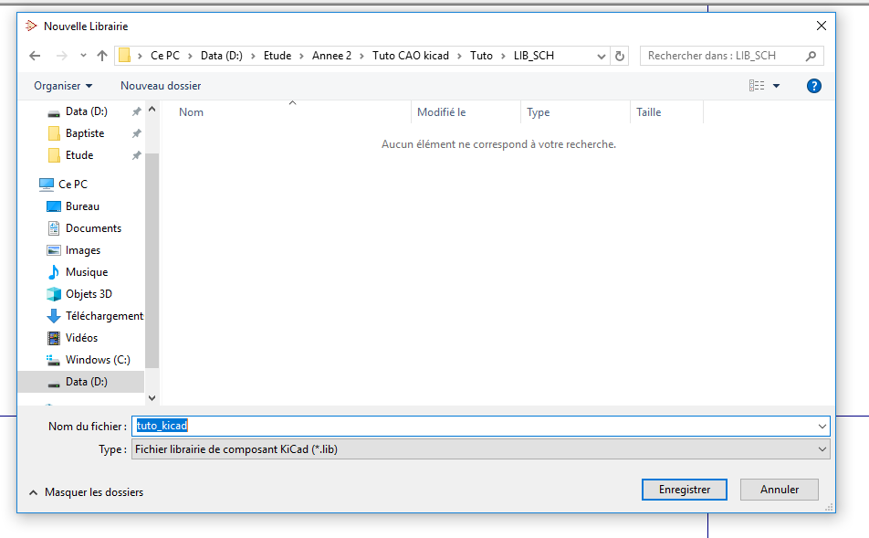
Le logiciel va nous demander si on veut ajouter la librairie au "Global" ou au "Projet" :
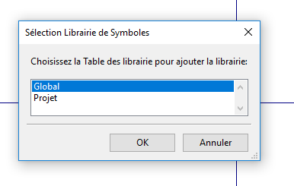
Global : La librairie sera accessible depuis n'importe quel projet.
Projet : On n'aura accès à la librairie seulement en ayant le projet d'ouvert.

Ici on va ajouter la librairie au Projet afin d'éviter d'avoir toutes les librairies tout le temps dans la liste.

On peut alors retrouver notre librairie dans la liste à gauche :
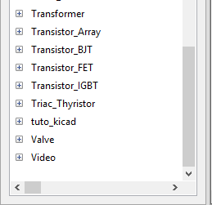

On va ensuite ajouter chaque composant dont nous avons besoin dans notre librairie.

On peut rechercher les composants directement avec la barre de recherche de librairie :
(par exemple ici la diode)
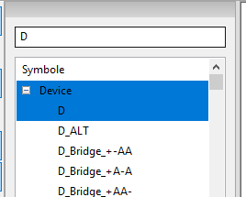

On double clic sur le nom du composant pour le visualiser :
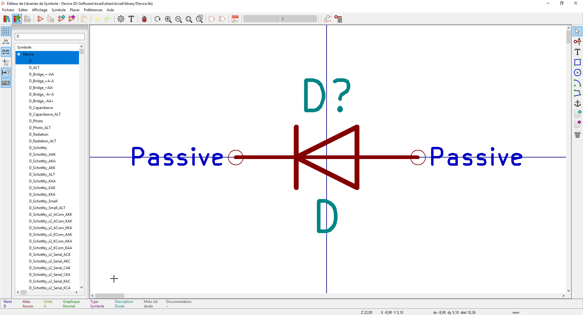

Une fois le bon composant trouvé, on le copie depuis sa librairie (clic droit copié) :
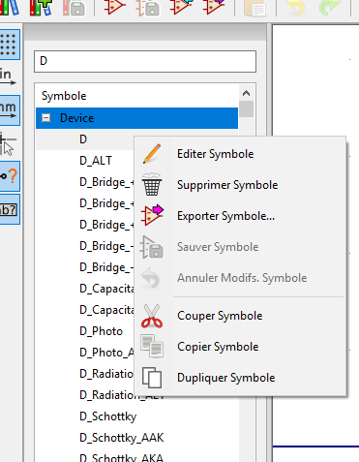

On va ensuite le coller dans notre librairie pour le sauvegarder dedans :
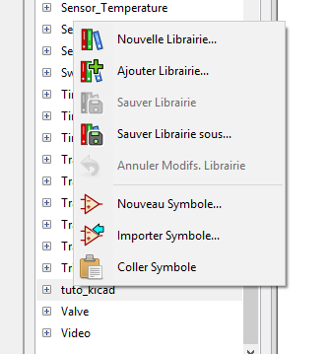

On peut alors voir que le composant est bien enregistré :
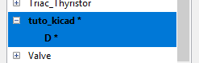

On sauvegarde ensuite la librairie :
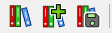

Il ne reste plus qu'à répéter l'opération, vérifier que les composants s'enregistrent et les ajouter sur la feuille de travail (de l’éditeur de schématique) pour reproduire le schéma demandé.

Astuces : On peut utiliser le raccourci A pour les composants et le raccourci W pour les fils.
On peut aussi renommer les composants en double cliquant dessus.

Une fois le schéma fini et les valeurs entrées (en renommant le composant), on va numéroter automatiquement les composants :
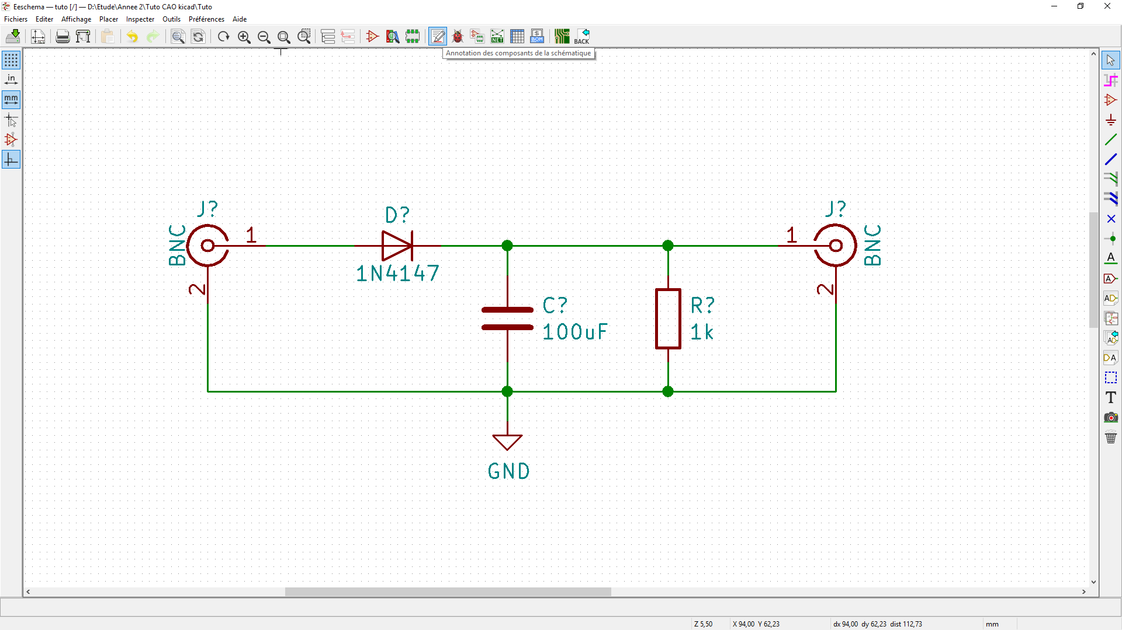

Puis on clic sur "Numérotation" :
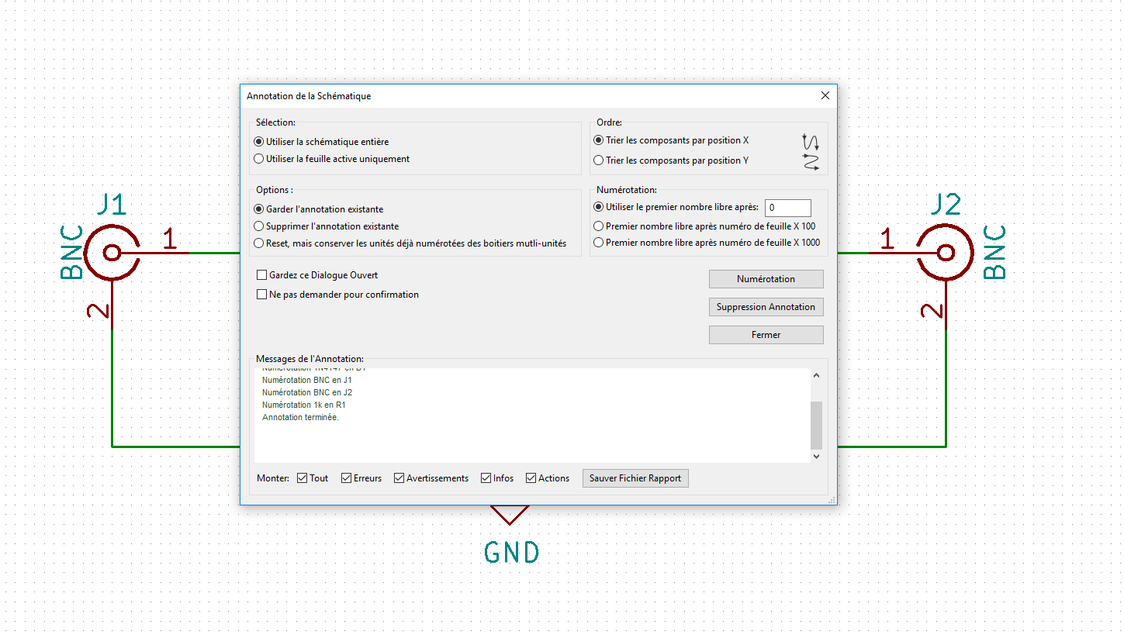

Après avoir reproduit le schéma on le vérifie grâce au logiciel :
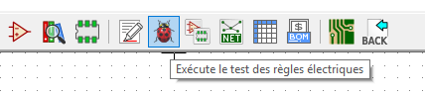

Rappel : Une patte de composants ne doit jamais rester "en l'air". Si une patte ne doit pas être reliée, on utilise un "marqueur de non connexion" :
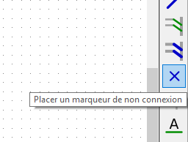

On clique ensuite sur le bouton "Exécuter" :
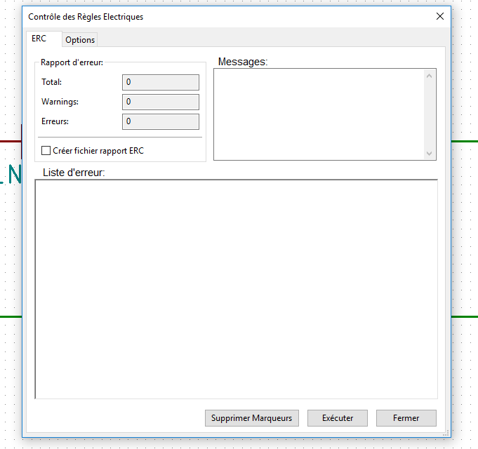

On peut alors observer sur cette fenêtre les erreurs possibles :
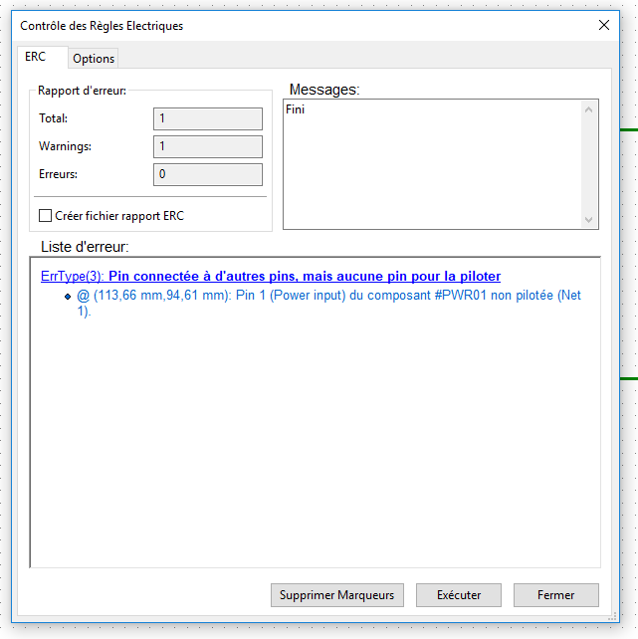
On peut cliquer sur l'erreur pour que le logiciel nous affiche où elle se trouve :
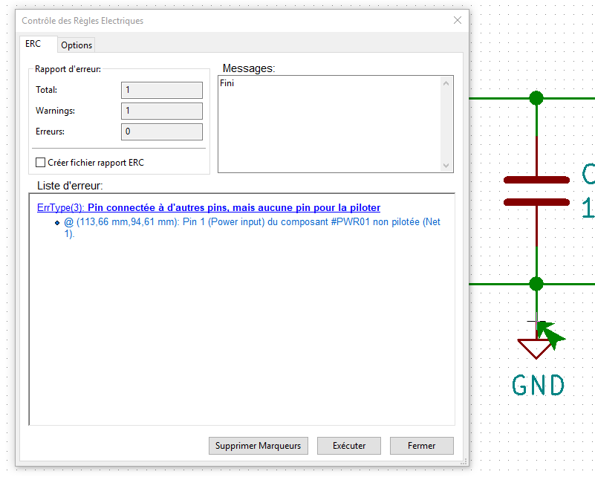

Pour résoudre l'erreur, on va ajouter un "PowerFlag" afin de créer une masse commune :
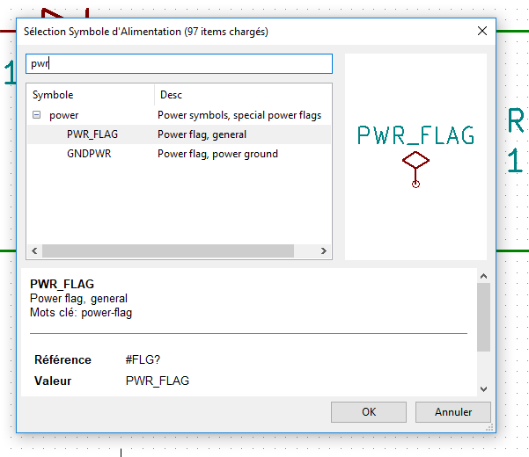

On le place alors sur le schéma, relié à une masse :
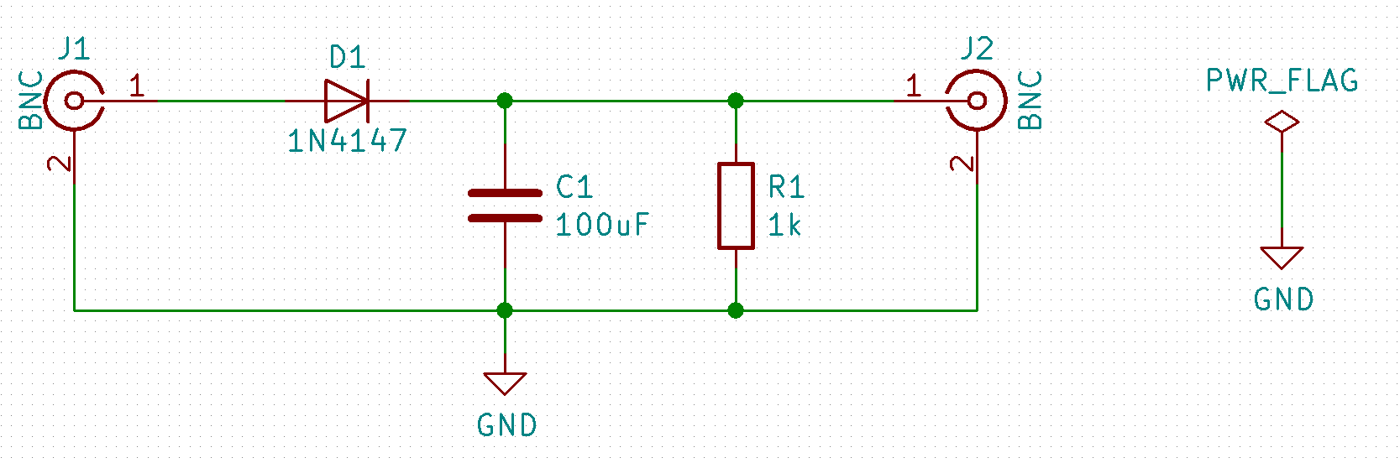
On refait ensuite un test pour s'assurer qu'il n'y a plus d'erreurs :
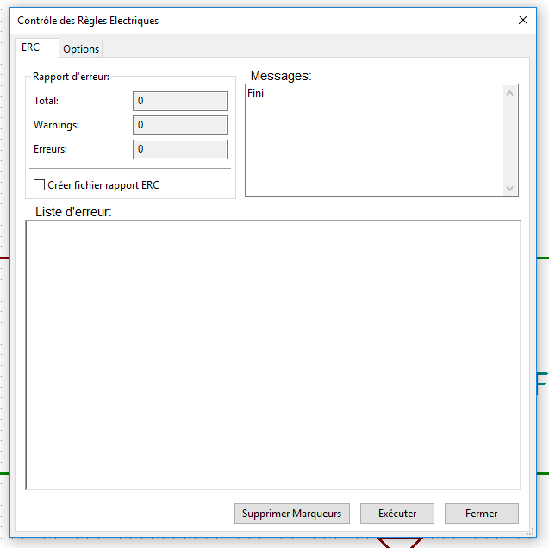
On pense aussi à remplir le cartouche de la schématique en utilisant le bouton :
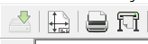
On a alors la fenêtre suivante : On va remplir le cartouche en fonction de notre projet.
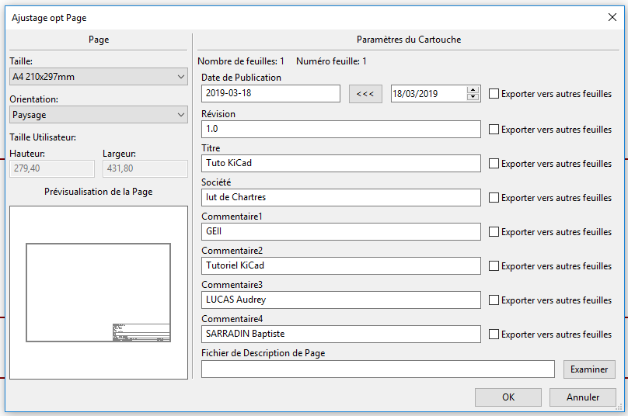

On obtient au final le cartouche suivant :
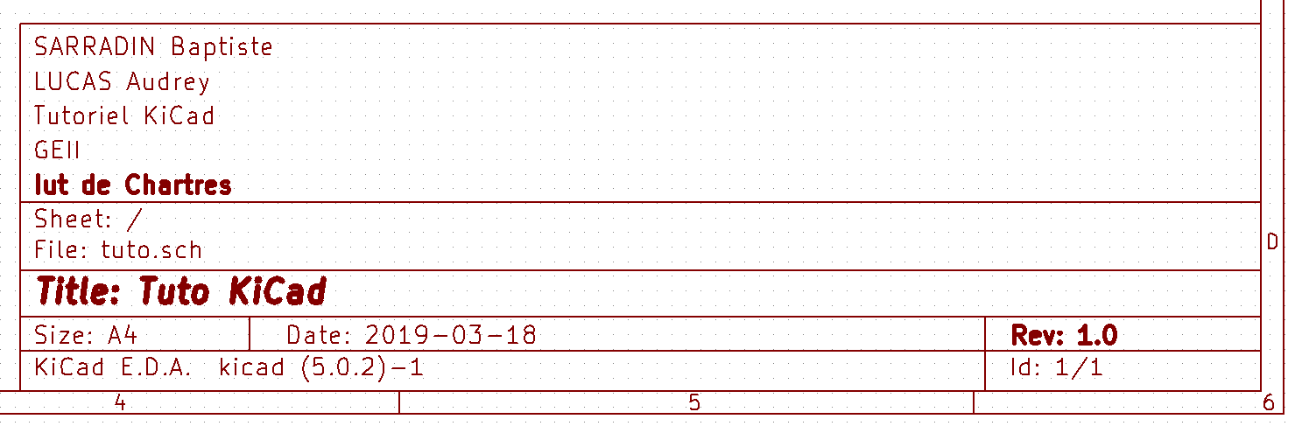
3e étape :

Après avoir terminé notre schématique, on va réaliser notre circuit imprimé.

On ouvre alors la feuille de travail de l'éditeur de C.I. :
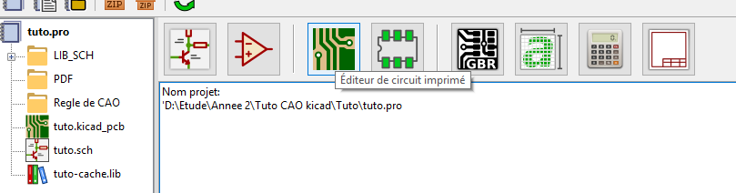

C'est là où on va placer les empreintes de chaque composant ainsi que les pistes.

La fenêtre s'ouvre, similaire à celle du schéma électrique avec un fond noir et les contours rouges :
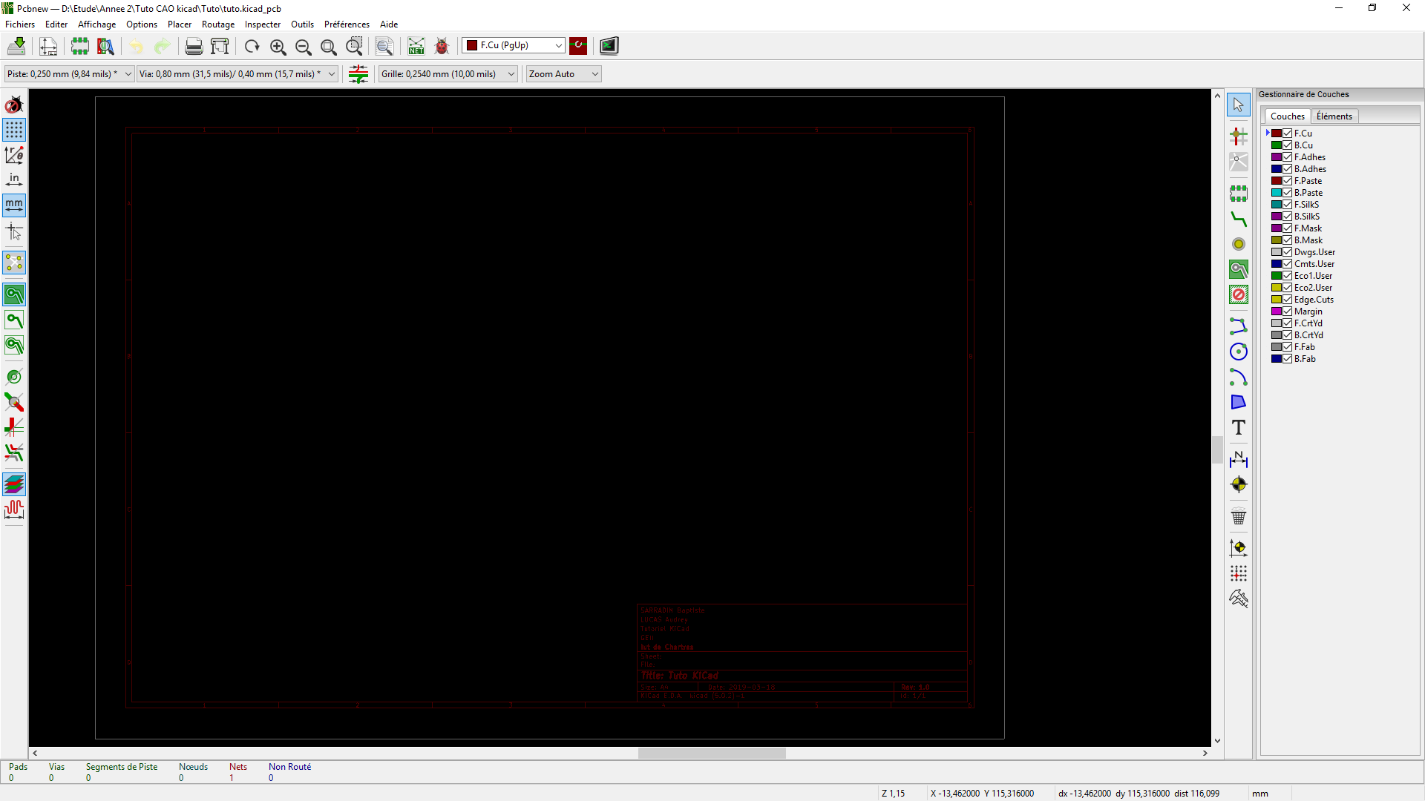

Or on va d'abord avoir besoin de créer nos empreintes de composants, pour cela on ouvre "l'éditeur de librairie d'empreinte" :
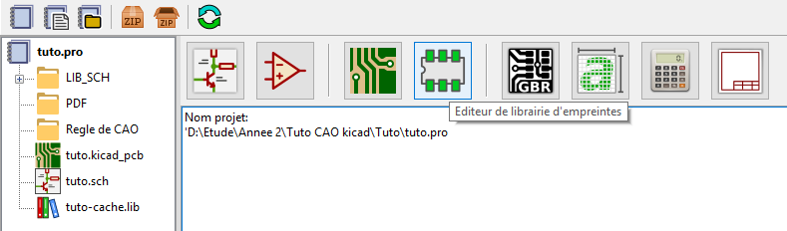

Une fois sur l'éditeur, on arrive sur cette fenêtre, pour créer l'empreinte d'un de nos composants on va sélectionner "Nouvelle empreinte" :
On nous demande ensuite le nom de l'empreinte, on va y mettre le nom du composant :

Remarque :Le nom de l'empreinte doit être un nom générique pour le même type de composants. Par exemple pour une diode, on mettre le nom du boitier, ainsi pour n'importe quelle autre diode avec le même boitier l'empreinte sera la même.

Ici on réalisera l'empreinte de la diode, en lisant la DataSheet, on voit que notre diode à un boitier "DO-35". Ce sera donc le nom de l'empreinte :
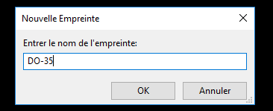
On valide ensuite le nom avec le bouton "OK".
On peut maintenant créer notre empreinte.

Rappel : Une empreinte va représenter la taille exacte du composant ainsi que l'écart entre ses pattes. Elle permettra de modéliser la place que le composant prendra et comment il sera mis sur la carte.

Une fois le nom validé, on va commencer par déplacer les noms afin de se faire de la place. Pour déplacer un objet on utilisera le raccourci M sur le clavier :
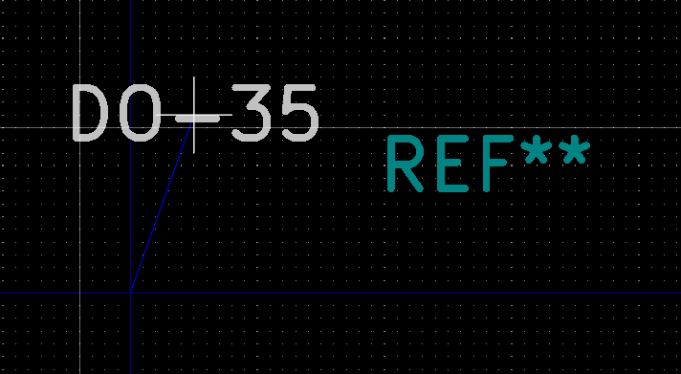

On va alors commencer par placer les pastilles du composant. Les pastilles vont être les marques sur le circuit qui nous permettront d'y mettre notre composant et de le souder.
On utilise alors le bouton "ajouter pastille" pour les placer sur le repère :
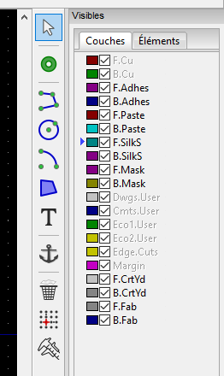
Mais avant d'aller placer nos premières pastilles, on va d'abord créer un modèle par défaut. Pour cela on va utiliser l'outil "Propriétés du Pad" qui se trouve en haut :
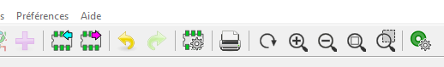

Une fois ouvert on arrive sur cette fenêtre :
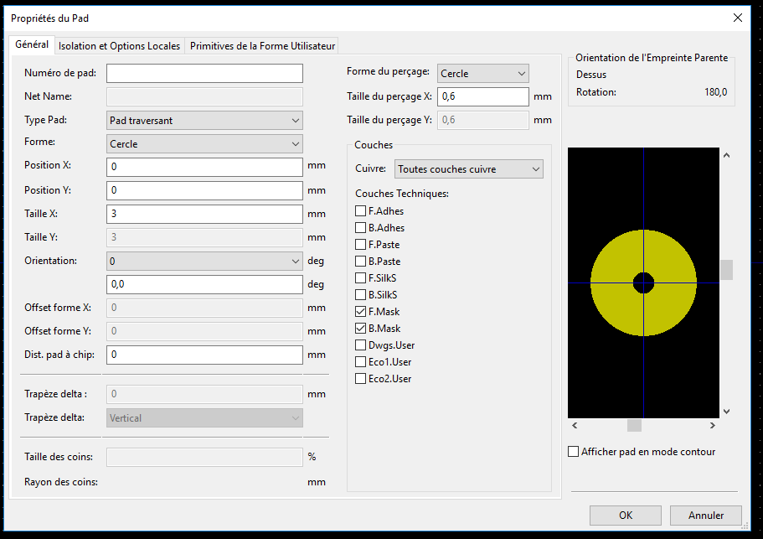
On va régler par défaut un pad en cercle de diamètre 3mmet un perçage de 0.6mm.

Remarques :
Les diamètres de perçage se trouvent dans les DataSheets, on prend plus petit comme perçage afin que lors du perçage en réel, il ne reste pas d'isolant sur la plaque.
Le diamètre des pattes sera à adapter en fonction du composant (cf. DataSheets).

On va ensuite sélectionner le bouton à droite d'ajout des pastilles, puis on choisit l'écart entre deux pastilles pour les pattes des composants (ici 10mm pour la diode).

Pour avoir un placement précis, on place le premier, on appuie sur la touche espace pour mettre le repère à 0 le repère à l'endroit du curseur.

On place ensuite la seconde pastille à 10mm en regardant la distance parcourue sur l'indicateur encadrés ci-dessous :
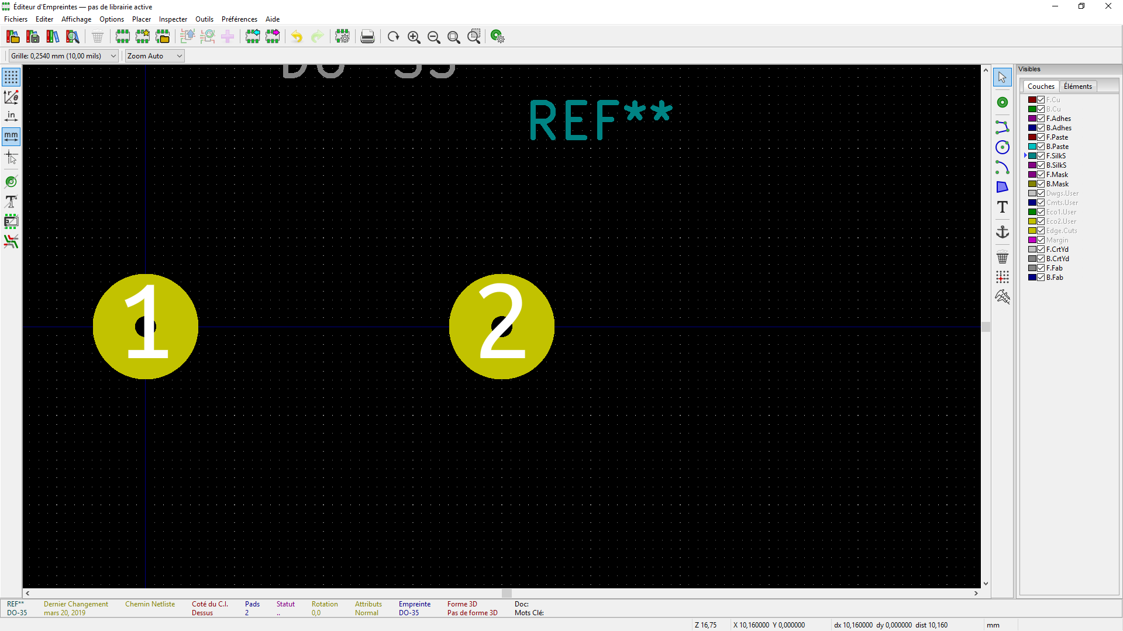

Si on souhaite avoir une précision parfaite, on peut éditer la position du pad en appuyant sur la touche E en le visant :
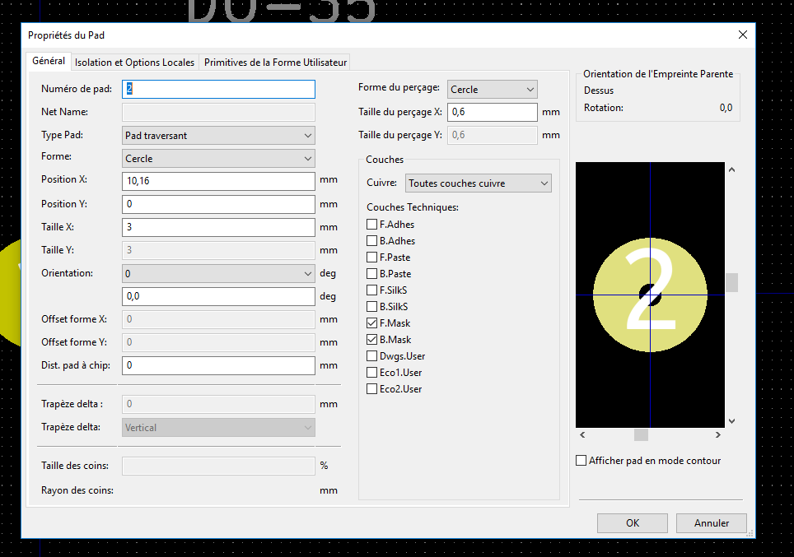

On va ensuite dessiner la forme globale du composant, pour avoir les dimensions qu'il prendra sur la carte et ainsi éviter que les composants se chevauchent.

Pour avoir les dimensions on va voir la DataSheet du composant en question :
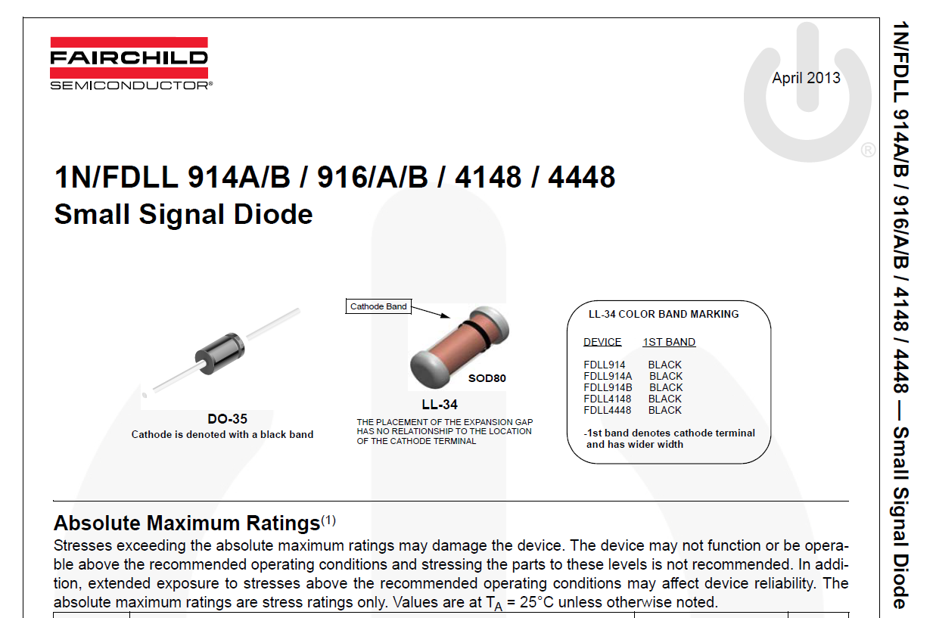

On voit ici que notre diode aura un boitier DO-35, or ses dimensions ne sont pas précisées. On va alors chercher une DataSheet de boitier DO-35 sur Internet :

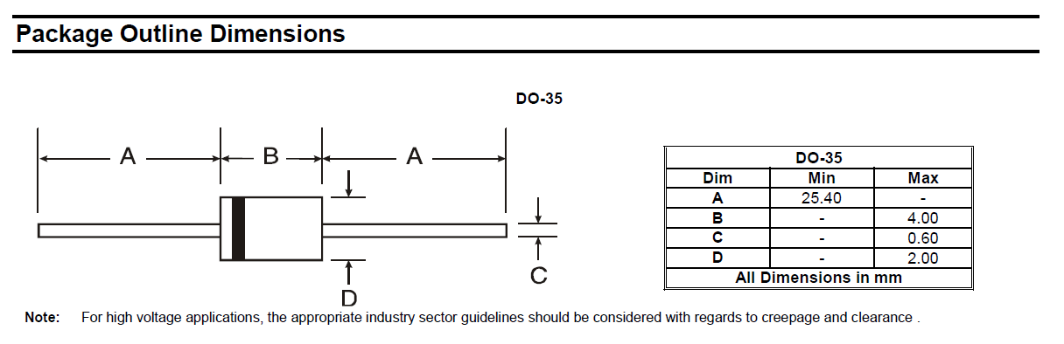

On sait alors avec la dimension B, que la diode fera 4 mm de long et avec la dimension D, 2mm de large. On reporte ensuite les dimensions sur l'empreinte.

Pour tracer des lignes, on utilise l'outil "Addition de lignes graphiques" :
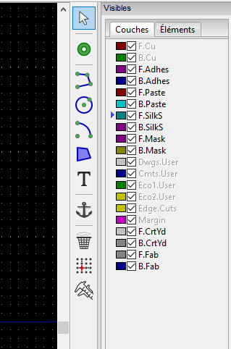

On trace alors le contour de la diode, on peut éditer toutes les lignes tracées pour obtenir un résultat parfait. On pense à rapprocher les inscriptions de l'empreinte et on obtient donc le résultat suivant :

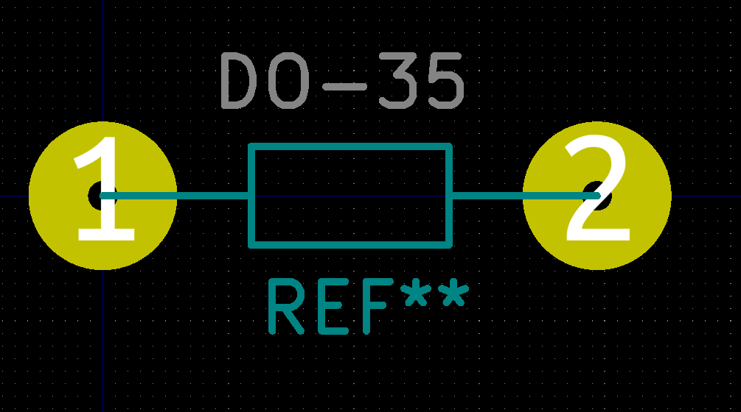

Comme c'est une diode, elle a un sens, on vérifie alors sur quelle broche se situe la cathode puis on place une barre de son côté. Elle servira de détrompeur au moment du routage :
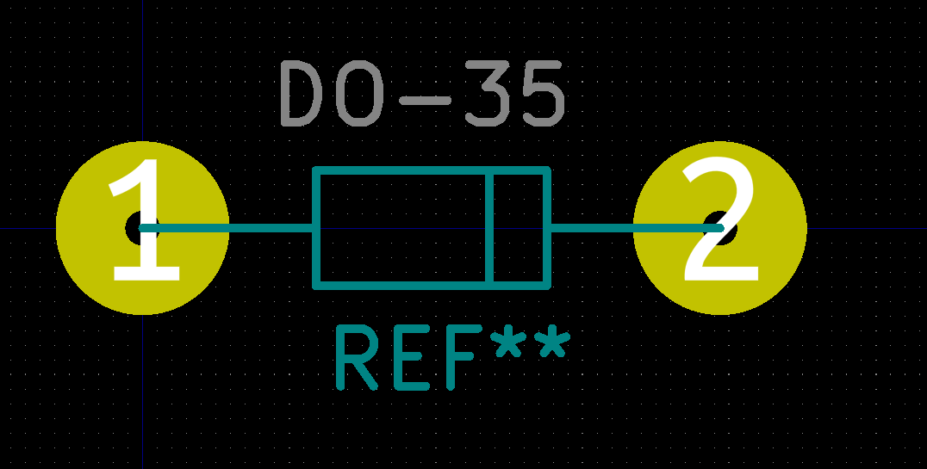

Or lorsque l'on va sortir la carte sur plaque, le dessin ne sera pas imprimé. Il faut donc trouver un autre moyen de repérer l'anode et la cathode.
Pour cela on peut modifier la forme des pastilles, on va alors mettre une pastille carrée sur l'anode.

Pour cela on édite le pad avec la touche E en le visant :
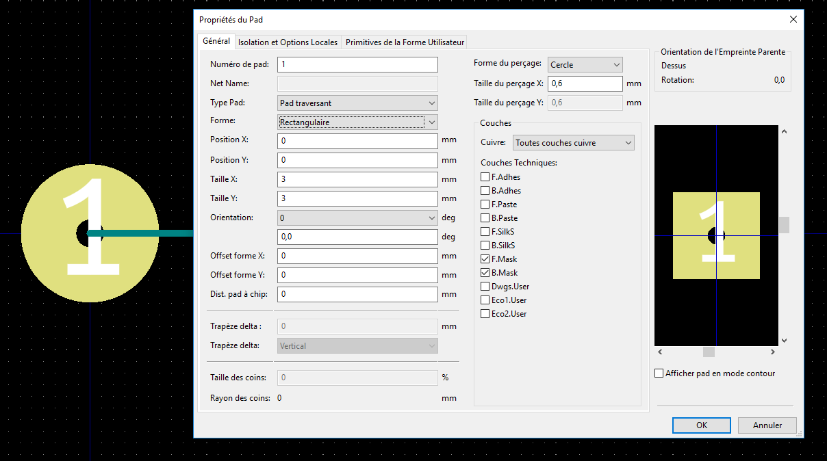
On sélectionne une forme rectangulaire et on laisse les mêmes dimensions.

On obtient alors l'empreinte suivante :
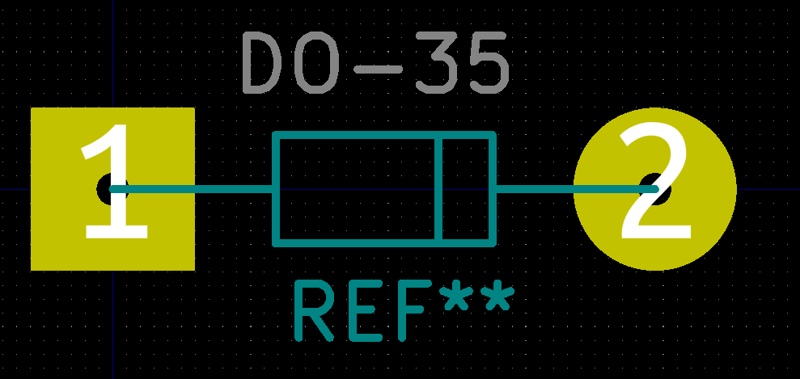

On remarque alors qu'il manque l'isolation des pads. En effet, avec KiCad elle ne s'ajoute pas automatiquement, il faut alors modifier les pads un à un en y ajoutant l'isolation.

Remarque :
Pour régler la distance d'isolation, on va utiliser le PDF "Conception-des-circuits-imprimes". On va utiliser cet abaque pour déterminer la distance en fonction de notre tension :

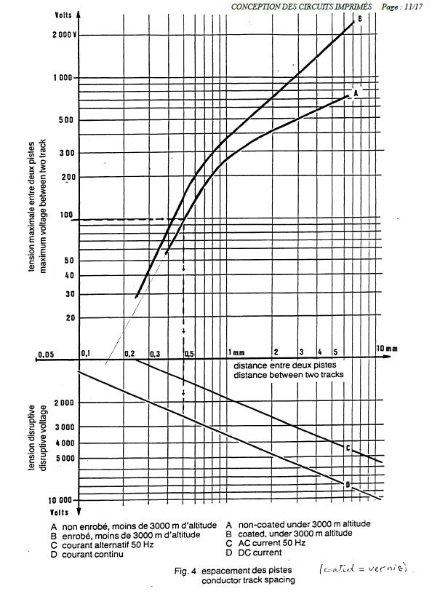
Честь и слава товарищам ГЕИИ
On utilise des cartes non enrobées et au dernière nouvelle, Chartres se trouve à moins de 3000m d'altitude. On prendra donc une isolation en 0.5mm.
On édite alors chaque pad, l'isolation se trouve dans la partie "Isolation et Options Locales" :
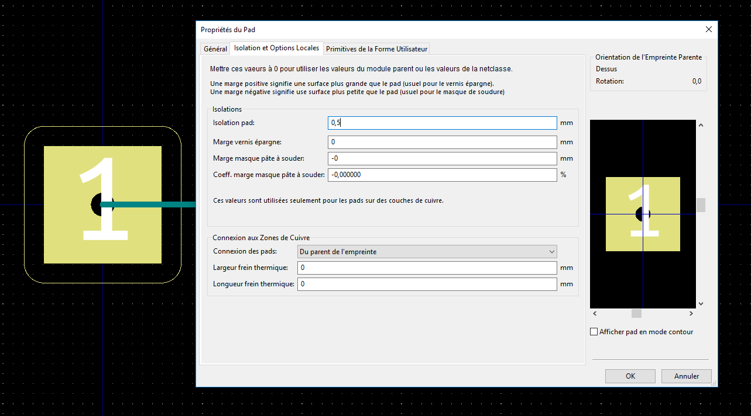

On a alors enfin fini notre empreinte :
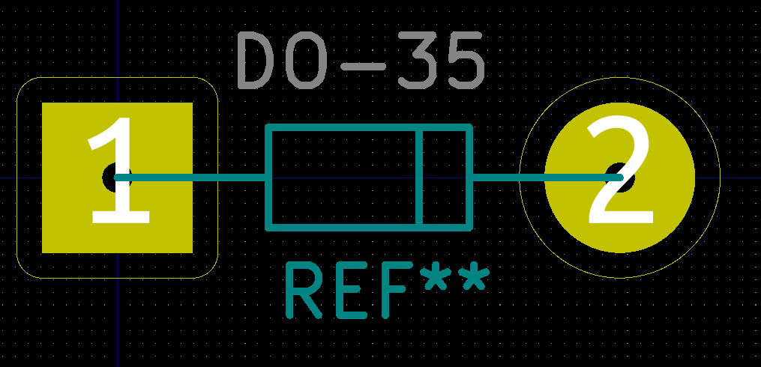
Après ça, on va créer une nouvelle bibliothèque pour enregistrer les empreintes créées.
Pour cela on utilise le bouton "Créer une nouvelle librairie et y sauver l'empreinte" :
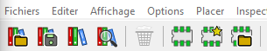

On laisse le chemin par défaut pour que notre librairie soit dans le dossier du projet et on nomme la librairie (ici "tuto_kicad") :
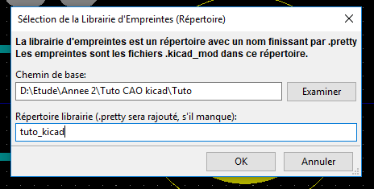

Maintenant que la librairie a été créé, on doit l'ajouter sur le logiciel.
Pour cela : Préférences Configurer les librairies d'Empreintes
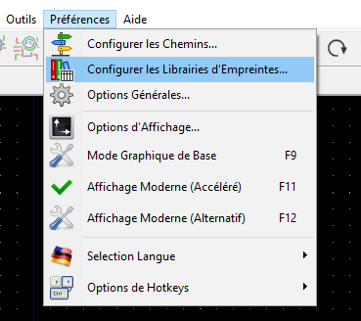

On arrive alors sur cette fenêtre, on sélectionne "Examen Librairies" :
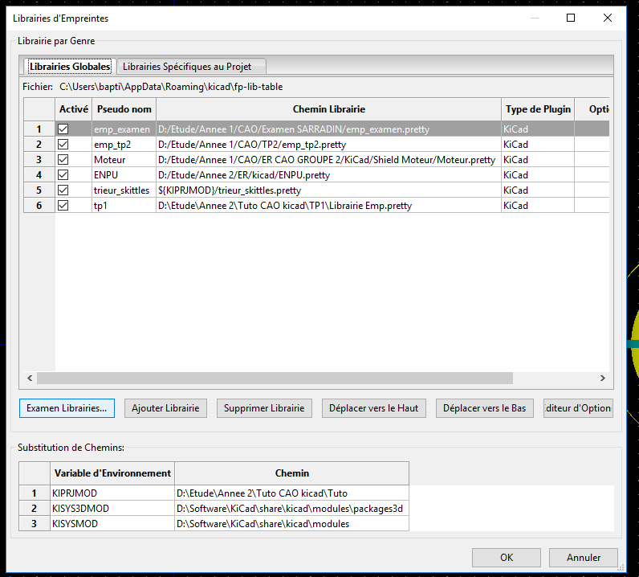

On sélectionne ensuite le chemin du dossier d'empreinte :
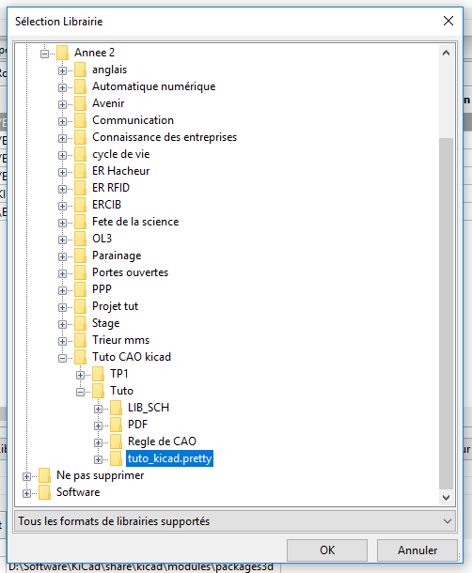

La libraire apparaît ensuite dans la liste :
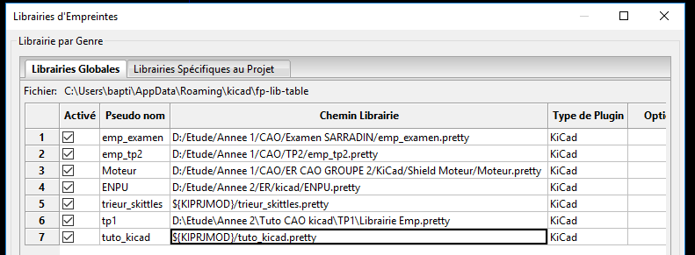

On retourne sur l'éditeur d'empreintes et on sélectionne la librairie active :
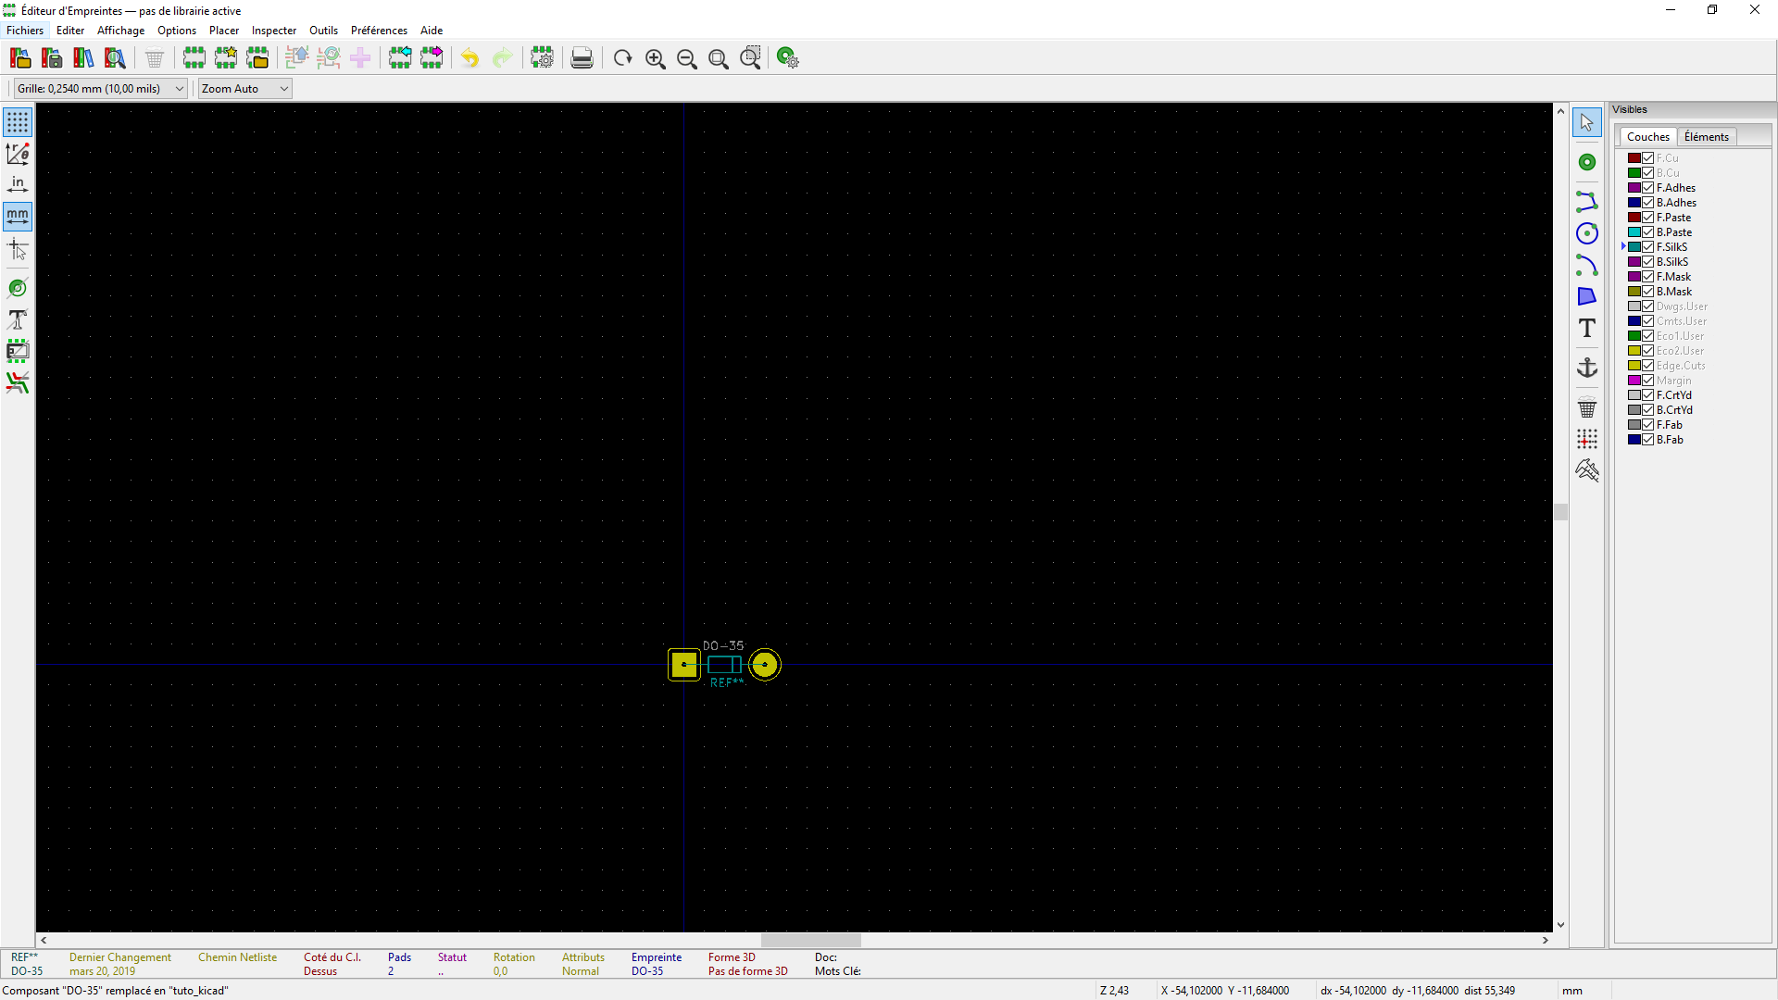

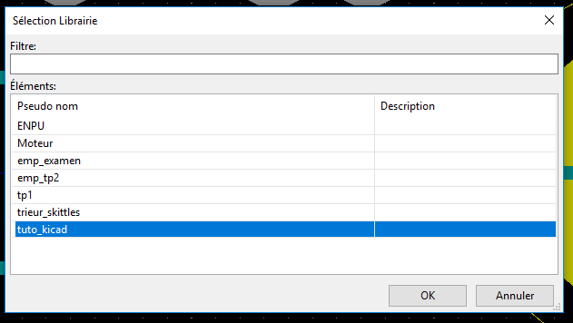

On vérifie que la diode est dans la librairie avec "Ouvrir le visualisateur d'empreintes" :

On sélectionne alors la librairie à visualiser et le composant :
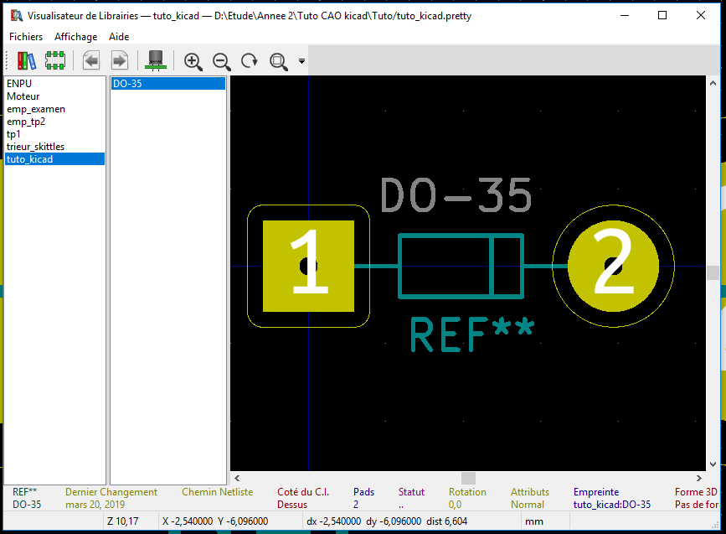

Puis on va créer les nouvelles empreintes associées à chaque composant.
On fait attention aux numéros des pins, aux signes pour reconnaitre le sens (signe + à placer ou forme des pads), aux unités, aux écarts entre les trous, aux dimensions du composant et aux dimensions des trous.

A chaque fin d'empreinte, on enregistre celle-ci dans la librairie en la nommant :
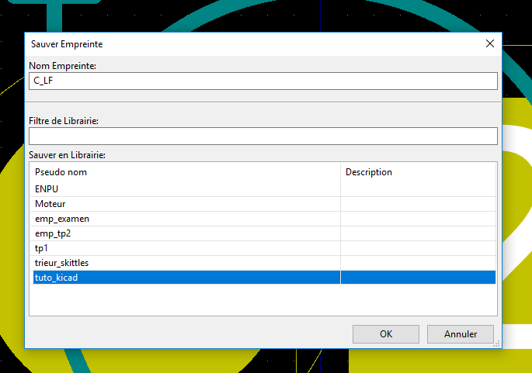
Après chaque empreinte, on pense à vérifier dans le visualisateur que les empreintes sont bien enregistrées.
Astuces :
Ici sur le connecteur BNC, on sait qu'on a besoin de pastilles plus larges pour que la piste atteigne la pastille et le fil. L'écart entre les deux pattes du composant étant de 2.54mm, une pastille de 3mm débordera sur l'autre pastille. On a alors modifié la taille et la forme des pads pour les mettre ovale de taille 2mm par 3mm :
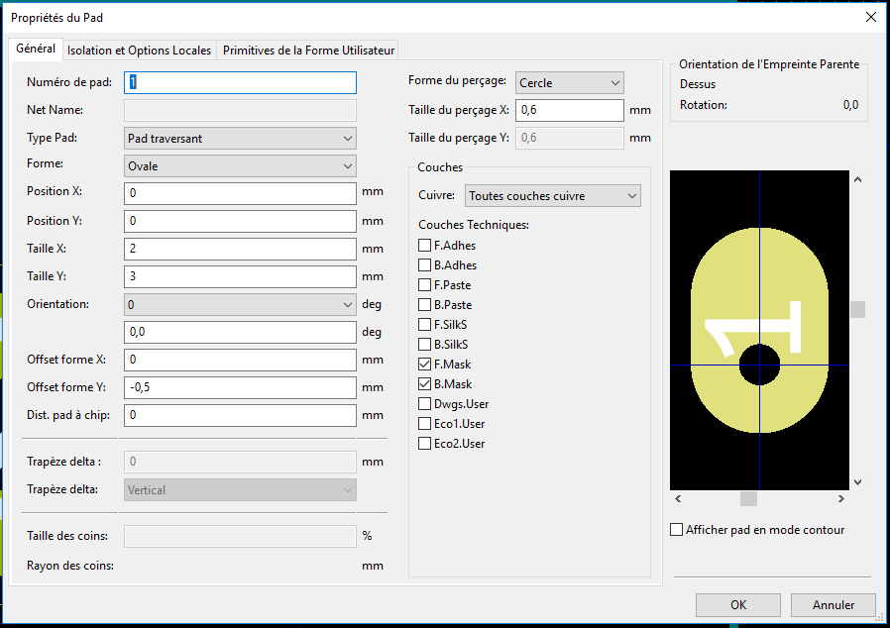
Pour le BNC, on doit aussi décaler les pads pour pouvoir souder les pattes. On ajoute alors un "offset forme Y" dans la fenêtre d'édition.

4e étape :

Une fois les empreintes réalisées, on va associer les composants présents sur le schéma à son empreinte correspondante. On clique sur "Génération de la netliste" dans la fenêtre de schématique :
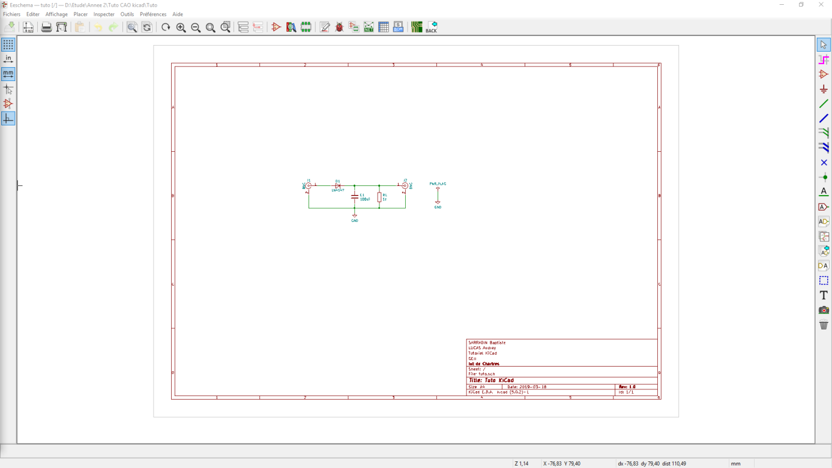
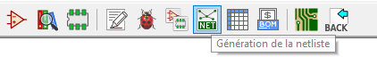
On clique sur "Génération de la Netliste" dans la fenêtre qui est apparue :
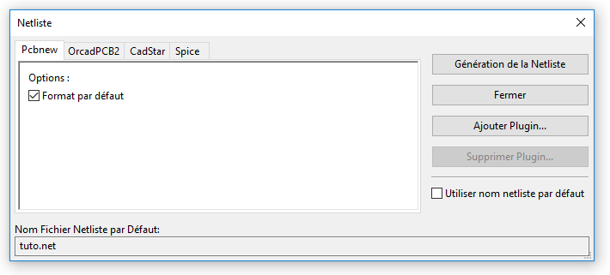

Le logiciel nous demande alors où on veut l'enregistrer, on garde le chemin par défaut, c'est-à-dire le dossier du projet :
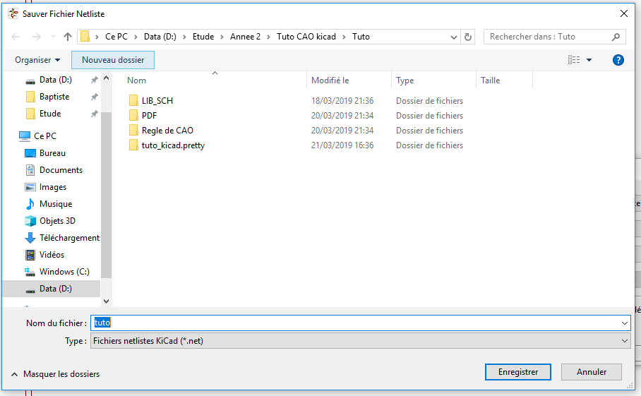
On clique ensuite sur l'icône "Assigner les empreintes des composants de la schématique" :
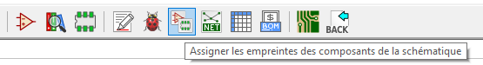

Une fenêtre comme celle-ci s'affiche alors :
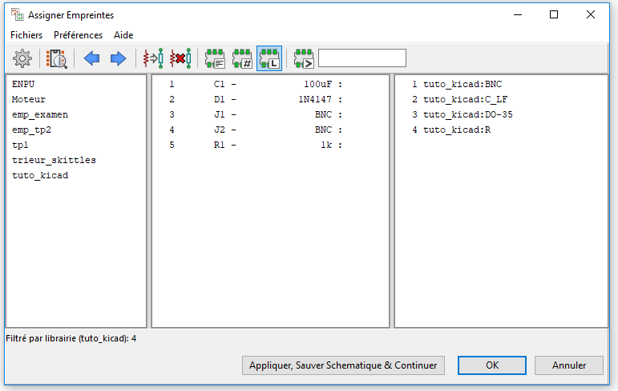

On sélectionne la librairie d'empreinte correspondante dans la première colonne.

Conseil : Activer seulement le filtre tout à droite désigné parla flèche verte pour n'afficher que les empreintes de la librairie sélectionnée dans la colonne tout à droite.

On va ensuite, pour associer les composants, cliquer sur un élément de la deuxième colonne (C1 par exemple) et on va ensuite double cliquer sur son empreinte correspondante dans la troisième colonne (ici R).

Une fois l'association terminée, on clique sur "Appliquer, Sauver Schématique& Continuer" :
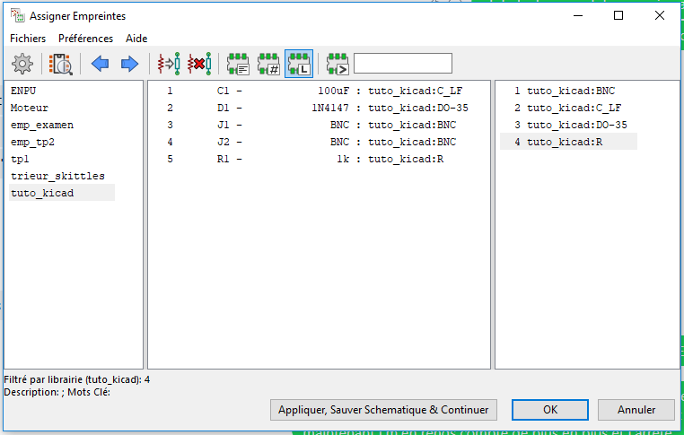

Une fois l'inscription "Schématique sauvée", on clique sur "OK" pour fermer la fenêtre :
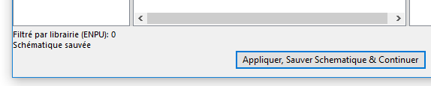

Pour finaliser l'association, on régénère la Netliste de la même façon que précédemment.

L'association est maintenant terminée ! On se rend maintenant dans l'éditeur de C.I.
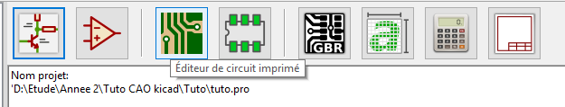

Arrivé sur l'éditeur, on clique sur "Lire la Netliste" (1) et cette fenêtre apparaît :

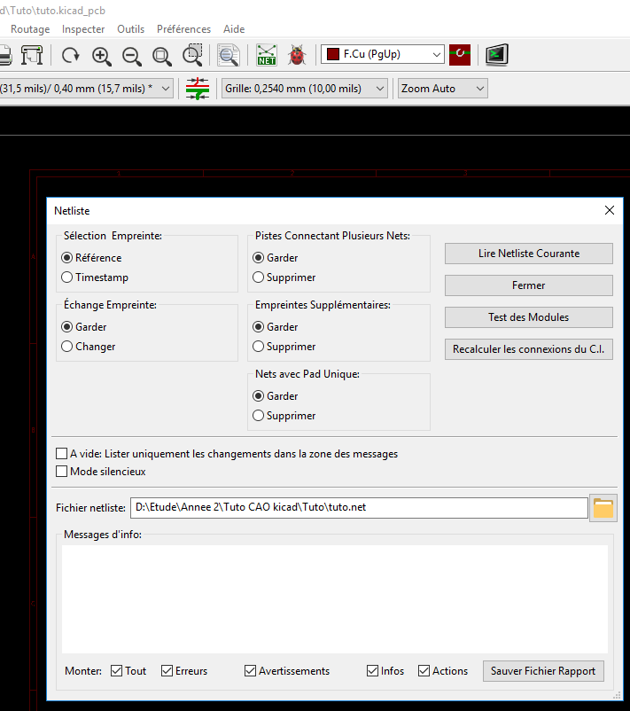
1
3
2

A l'aide de l'icône de dossier (2) on va pouvoir retrouver la Netliste que l'on a généré précédemment. Son chemin d'accès est chargé par défaut donc nous n'aurons pas besoin d'y toucher. Enfin, on clique sur "Lire Netliste Courante" (3) et on voit les erreurs d'empreintes s’afficher dans la cadre "Messages d'info".

En cas de messages d'erreurs écrits en rouge, il faut retourner sur l'éditeur d'empreinte et modifier l'empreinte concernée. On pense à sauvegarder la nouvelle empreinte puis à régénérer la Netliste et à la recharger sur l'éditeur de C.I.

S'il n'y a pas d'erreurs, on continue. Les empreintes sont alors générées et on clique pour les placer les composants. On obtient alors le résultat suivant :
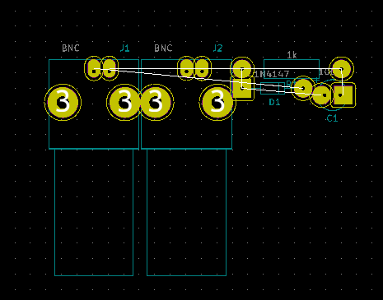

On va maintenant tracer le contour de la carte en sélectionnant la couche "Edge.cuts" :
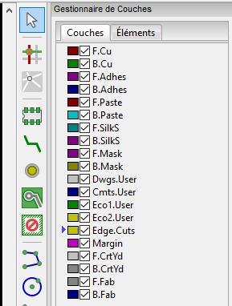

On trace les contours de la carte, en faisant espace pour prendre le repère en (0;0) et s'aidant des coordonnées, visibles dans la barre du dessous. On utilise alors l'outil de tracé de lignes :
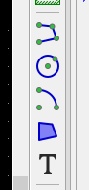

On trace ensuite la carte aux dimensions requises : ici 5cm par 5cm
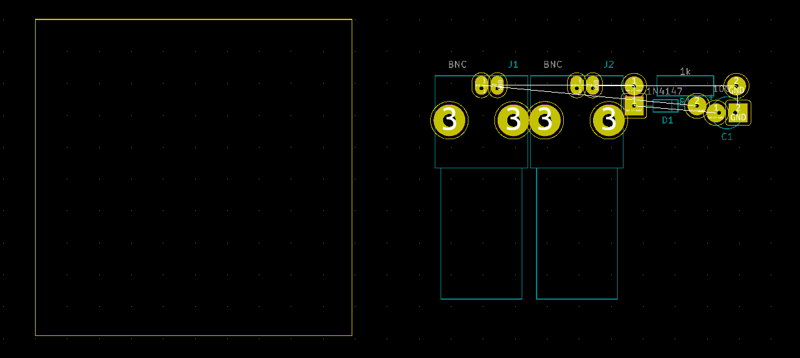

Remarque : A l'IUT, les cartes sont limitées à une taille maximale de 160mm par 100mm.
On peut d'ores et déjà ajouter les cotations de la carte.
Pour cela on sélectionne la couche "Eco1.User" puis l'outil "Ajouter des cotes" :
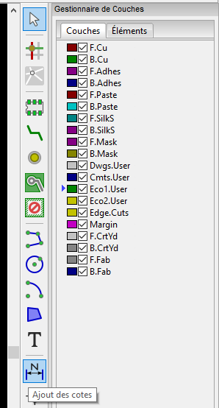

On sélectionne alors les deux points de début et de fin de côte et on la place :
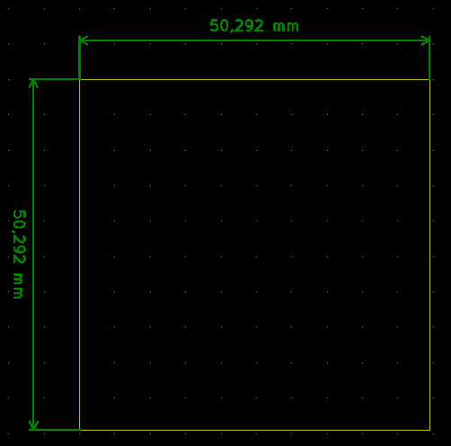

Après avoir tracé la carte aux longueurs requises, on déplace les empreintes avec la touche M du clavier et on les place correctement sur notre carte :

Remarque : Les connecteurs BNC devront être placés en bordure de carte afin de pouvoir connecter les câbles.

On réalise alors la disposition suivante sur la carte :
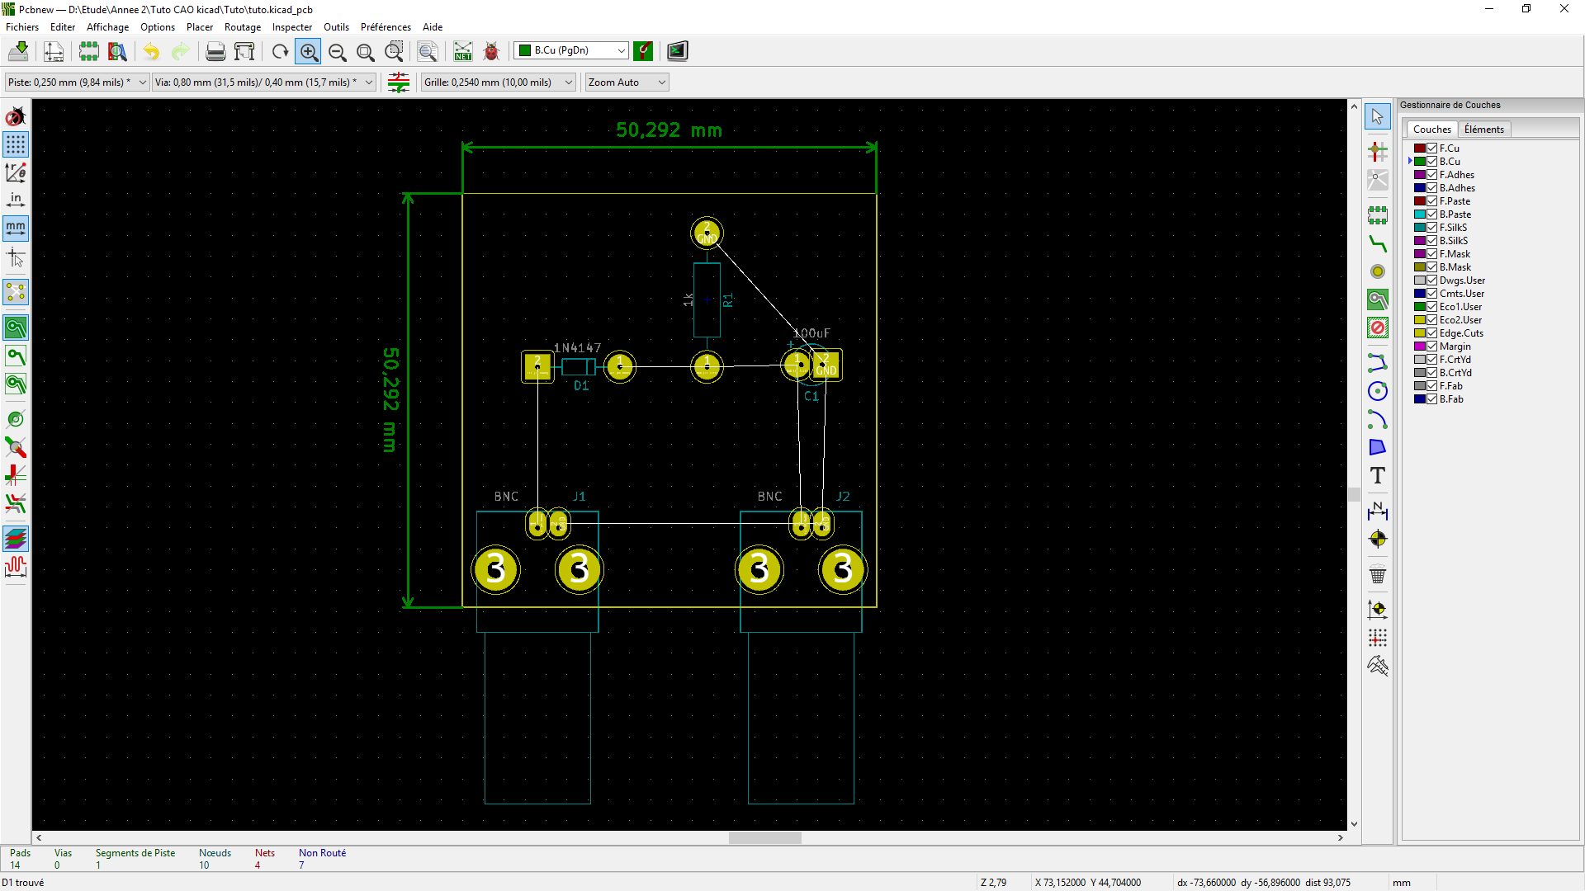

Avant de commencer le routage de la carte, on va devoir modifier les règles de conception dans l'onglet correspondant. Options Règles de conception

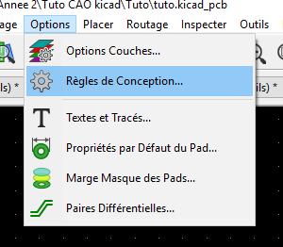

On arrive alors sur cette page où on va d'abord ajouter une nouvelle classe via le bouton "Ajouter" :
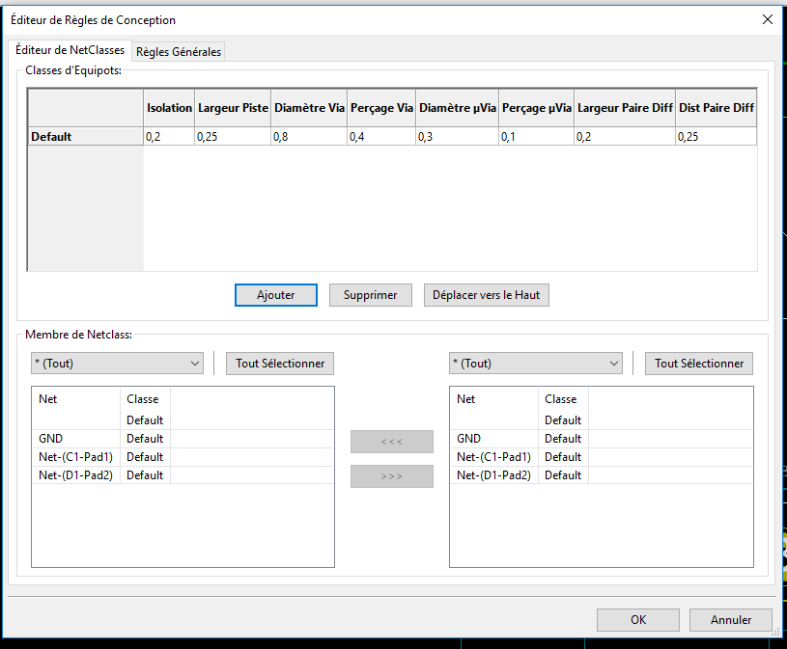

On clique alors sur "ajouter" et on nomme la classe : (ici "tuto")
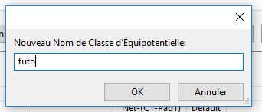

Normalement, il y a des calculs qui sont réalisés pour déterminer les règles de conception. Or dans ce sujet, elles sont imposées :
- Largueur des pistes : 1mm
- Diamètre des vias : 3mm
- Diamètre de perçage : 0.6mm
- Isolation : 0.5mm

On remplace alors les valeurs actuelles par celles-ci-dessus :
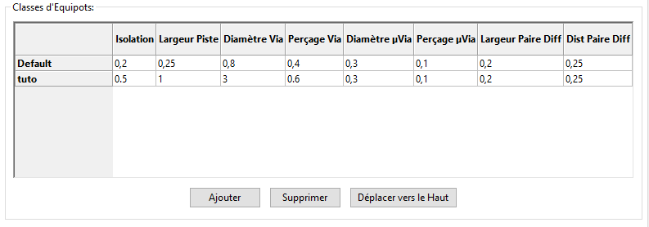

On ajoute ensuite toutes les "Net" à la nouvelle "Classe". Pour cela, on paramètre la classe d'arrivée puis "Tout sélectionner" et on envoie dans la nouvelle classe avec la flèche.

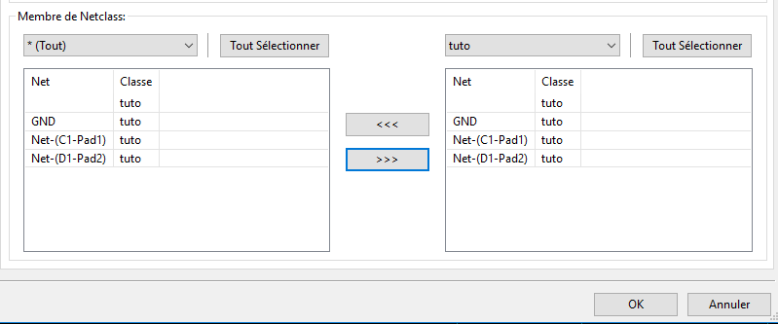

Ensuite on relie les composants entre eux avec des pistes. Les pads qui doivent être reliés entre eux par une piste sont reliés sur le schéma par le chevelu (fil blanc) :
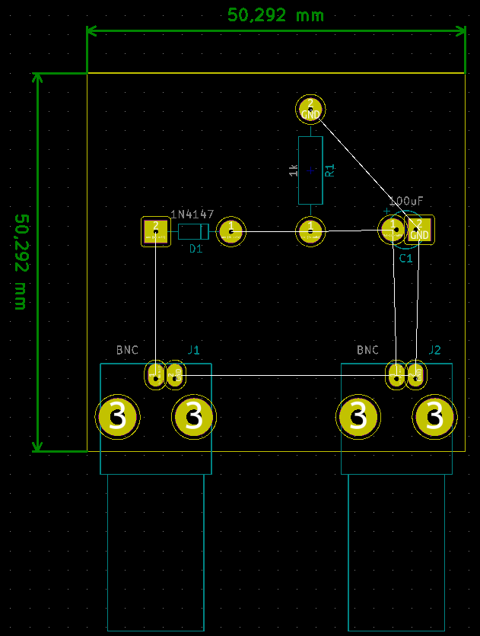

On peut alors router sur deux couches différentes :
F.Cu est la couche de cuivre du dessus, généralement réservée pour les textes, les composants et le plan de masse.
B.Cu est la couche du dessous, c'est là où on place au maximum toutes nos pistes.

Pour tracer les pistes, on choisit donc B.Cu et on clique sur le bouton suivant :
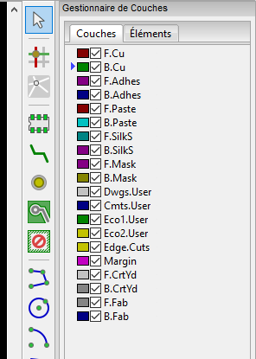

On clique alors sur une pastille et on la relie à l'autre. Il faut faire le moins d'angles et de longueurs possibles, d'où l'importance de réfléchir au moment de placer les composants.

Remarques : Il y a quelques règles à respecter pour le routage :

Interdiction de faire des jonctions à 90° comme ci-dessous. A la place on fait des angles plus arrondis :
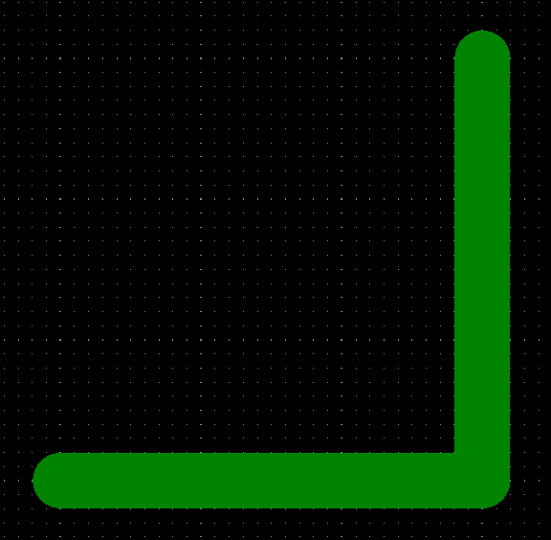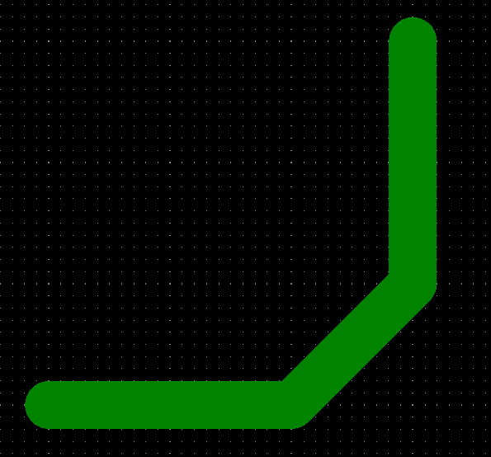

Pour les jonctions comme le cas ci-dessous, on place des bouts de pistes en plus pour arrondir les angles :
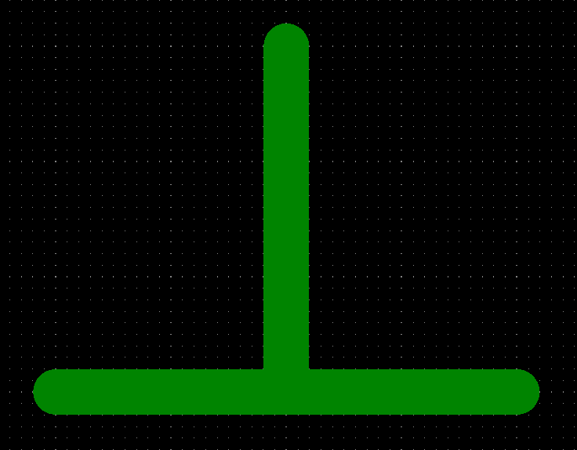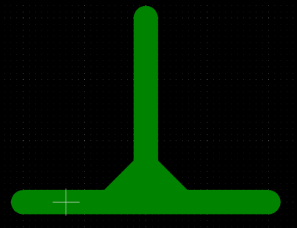

On relie alors tout sauf les GND :
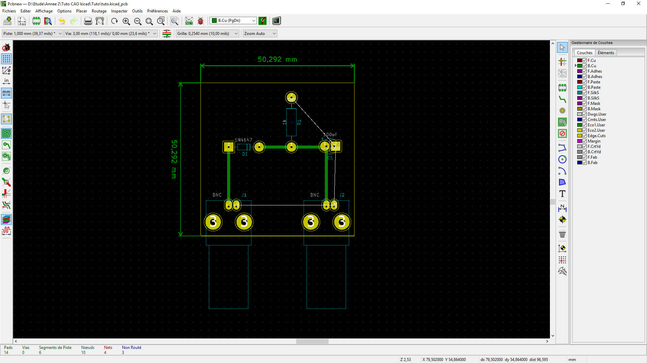

On va ensuite ajouter les mires, pour pouvoir bien superposer nos calques plus tard, en utilisant ce bouton :
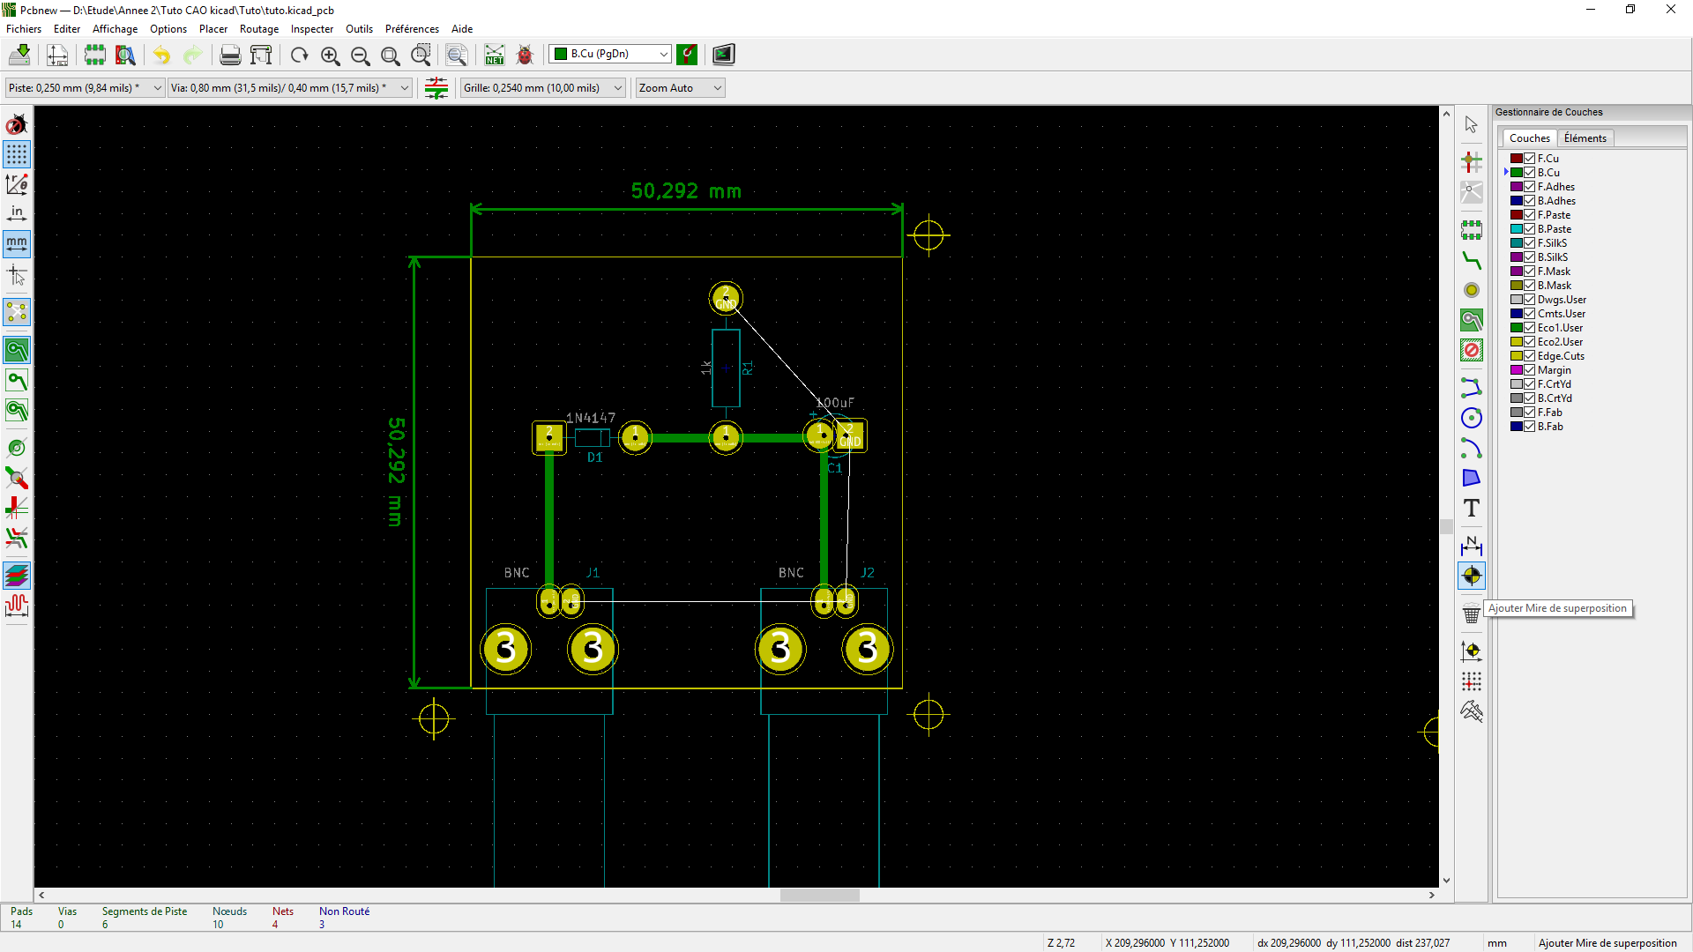

On les place sur chaque coin de la carte, à l'extérieur du contour. On en met seulement 3 pour avoir un détrompeur au moment du calque :
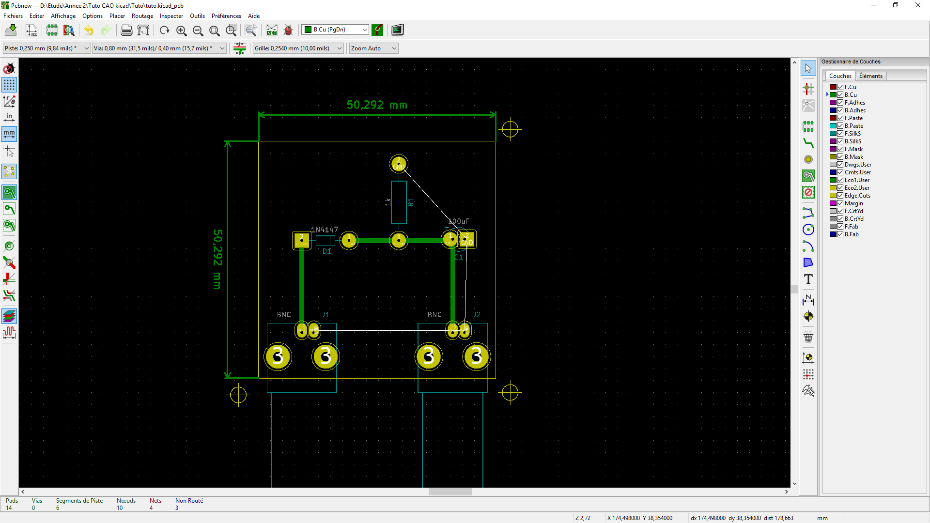

On va maintenant ajouter des textes sur la carte comme par exemple des informations sur la carte ou encore les noms.

Pour cela, on sélectionne la couche du dessus et on utilise l'outil d'ajout de texte :
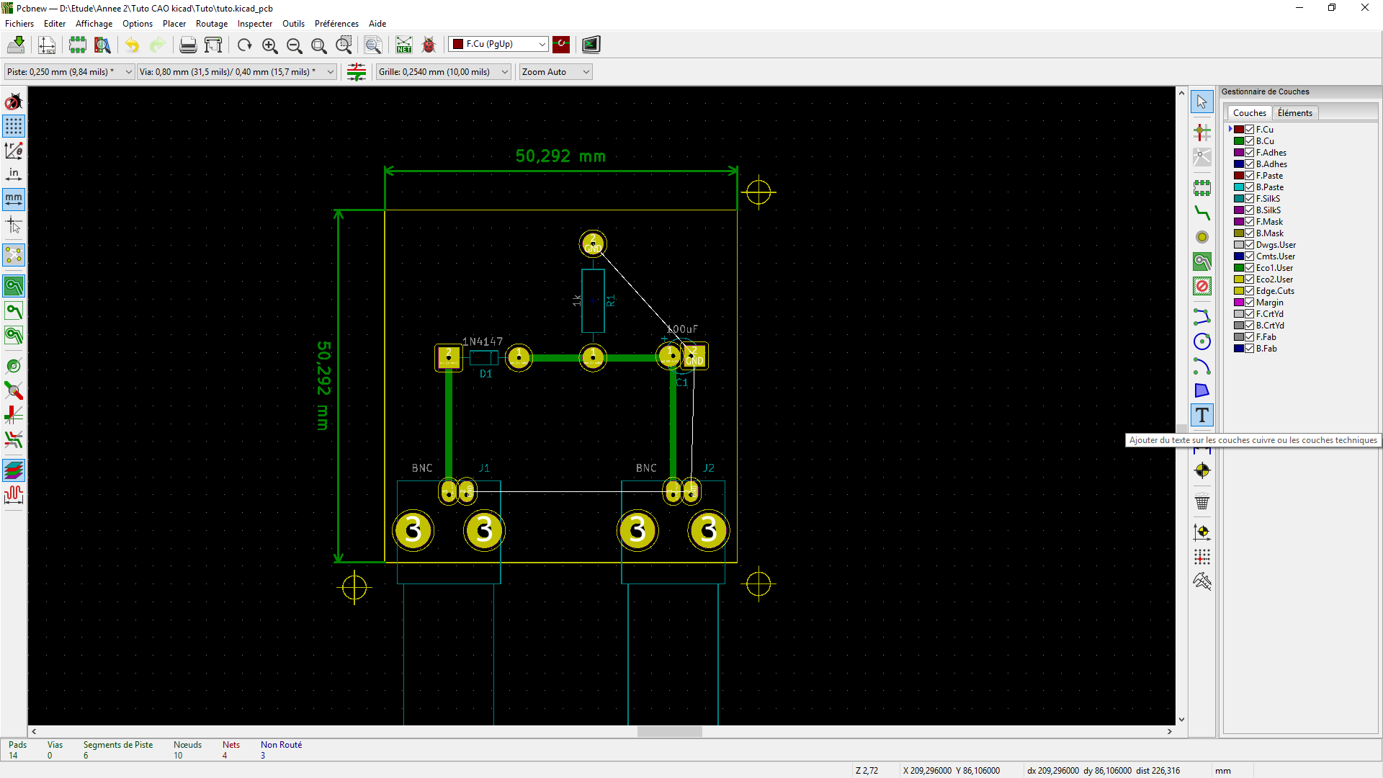

On va ajouter les annotations "Entrée", "Sortie" et les noms :
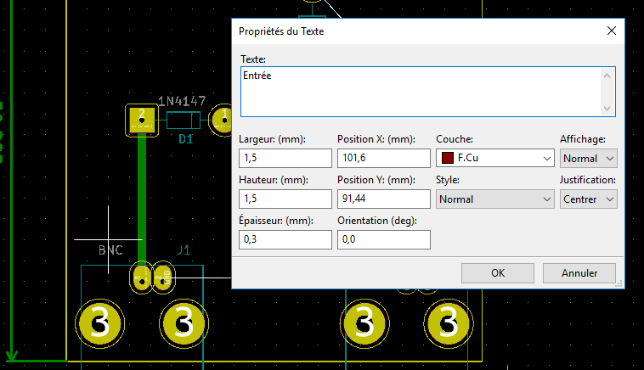
On place le curseur où on souhaite ajouter le texte et on remplit le texte dans la fenêtre de propriétés.

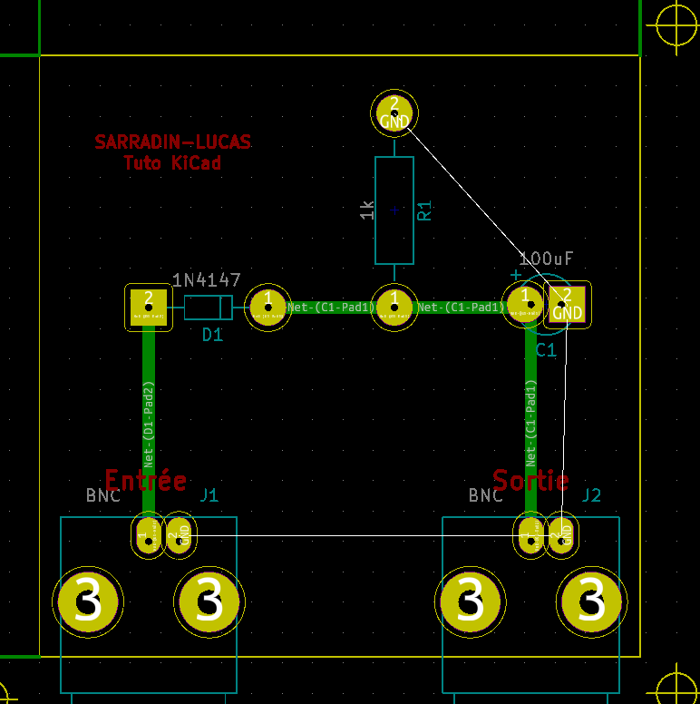

Une fois les textes placés, on va ajouter le plan de masse du dessus et du dessous.
On commence alors en se plaçant sur la couche B.Cu ou F.Cu et on clique sur l'outil "Addition de zones remplies" :
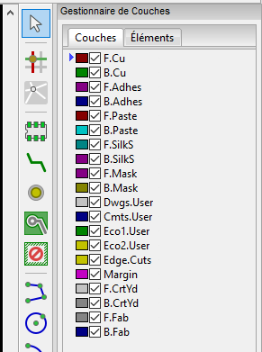

On clique sur un des coins de la carte et dans la fenêtre de propriétés, on sélectionne B.Cu GND. On change ensuite "Épaisseur frein" que l'on va mettre à la même valeur que la largeur des pistes, soit 1.01mm. Puis on clique sur "OK" :

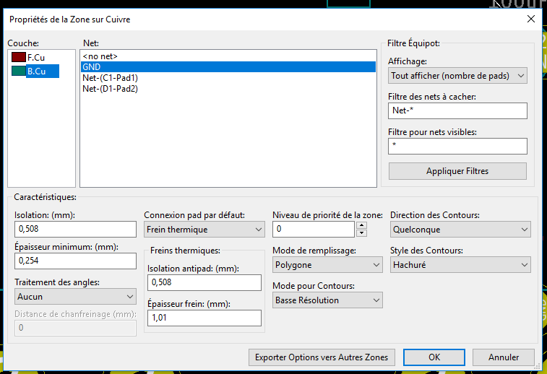

On fait ensuite le tour de la plaque en suivant les contours (en jaune), comme ci-dessous :
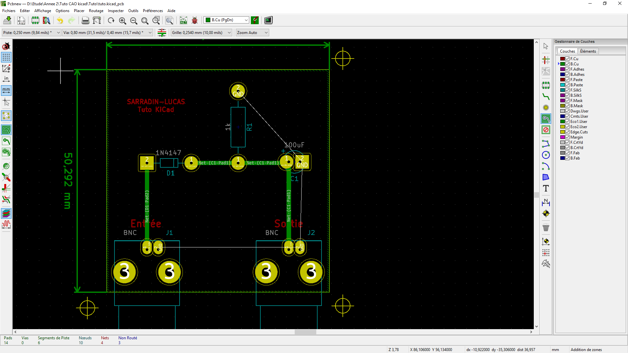
Pour remplir la zone dessinée, on utilise le raccourci B et pour supprimer le remplissage, le raccourci Ctrl+B.

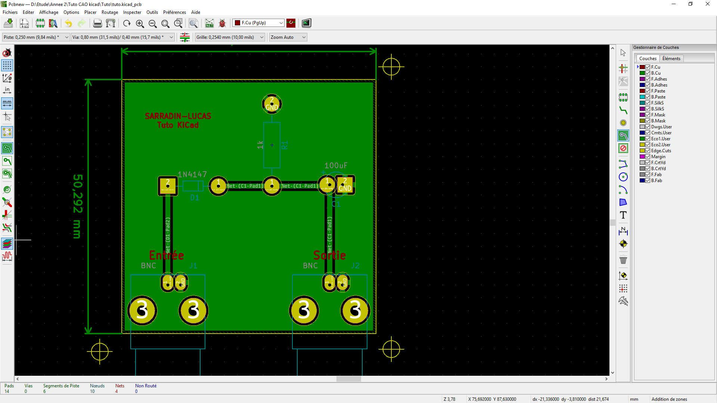

On réitère ensuite l'opération pour le dessus en choisissant F.Cu GND avec la même épaisseur de frein puis OK :
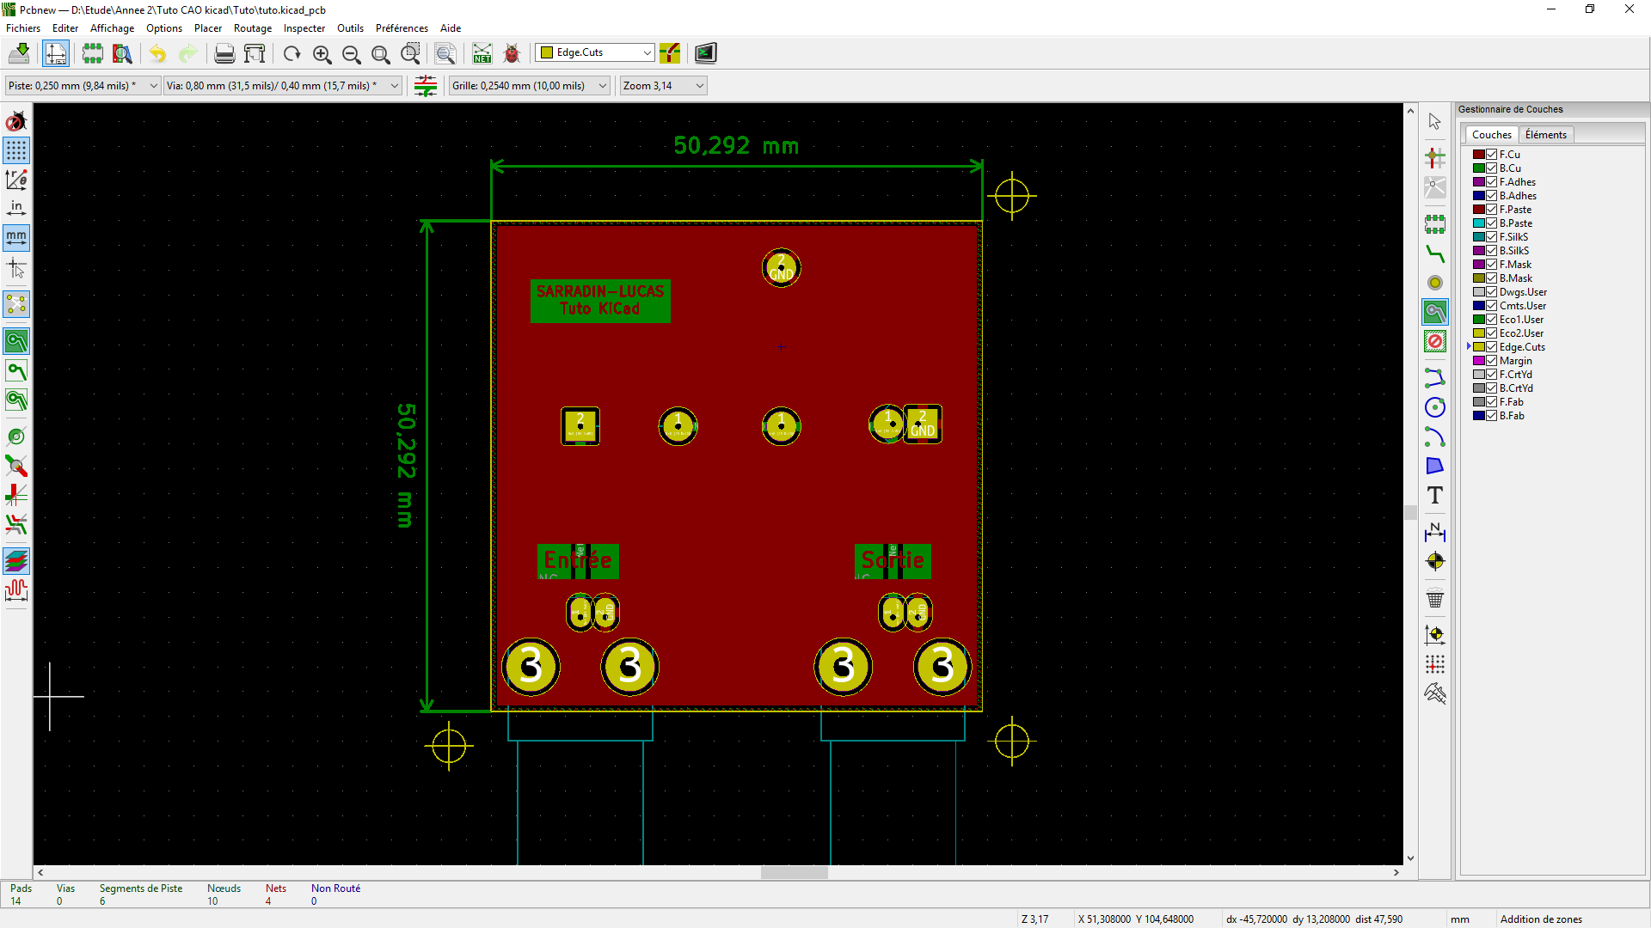

Astuce : Ici le logiciel va toujours mettre au premier plan le plan de masse de la couche sélectionnée. On peut revenir en mode classique en faisant : Préférences Mode Graphique de Base ou Affichage Moderne.On peut aussi utiliser les raccourcis F9 et F10 :

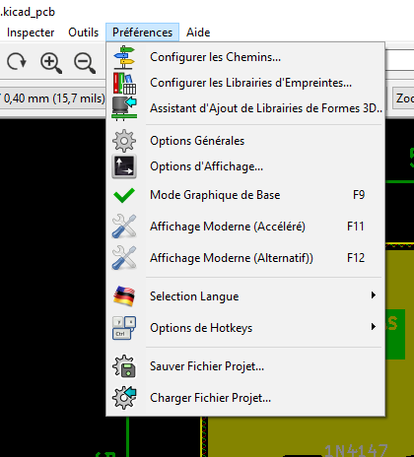

En mode "Graphique de base" les plans de masses sont superposés :
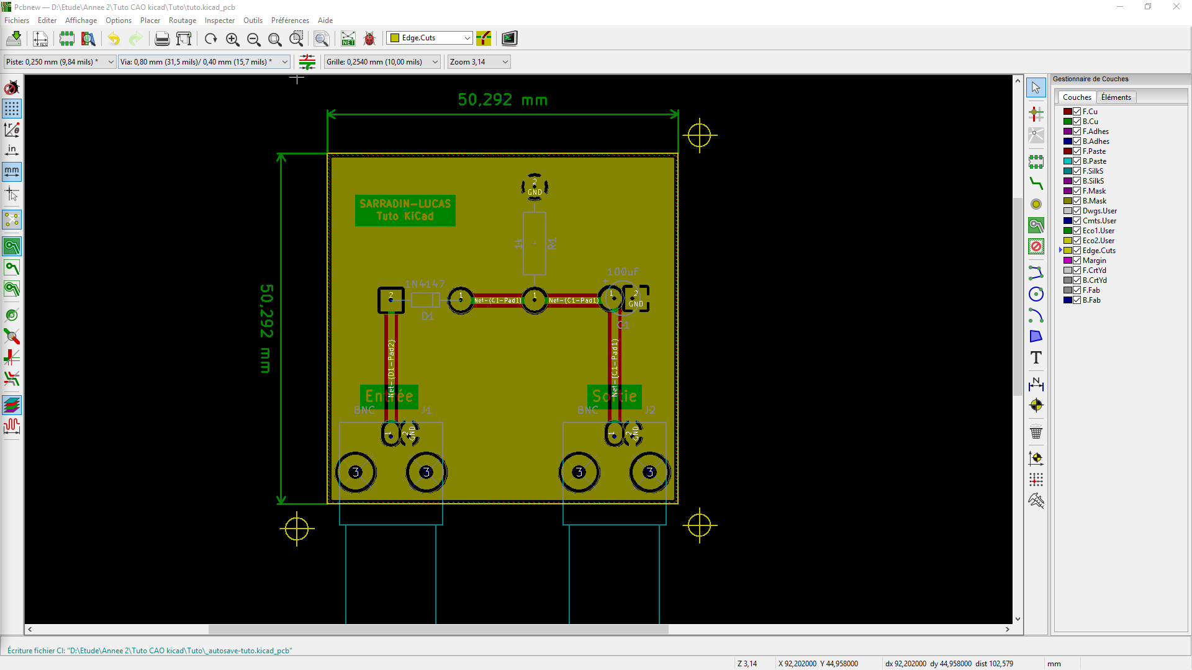

5e étape :

Après avoir terminé la carte sur KiCad, on doit imprimer les couches B.Cu et F.Cu sur du calque pour fabriquer le typon.

On sélectionne l'icône d'impression dans la barre du haut :

On règle "Echelle précise 1", "Perçage réel", "Noir et blanc" et on ne sélectionne que la couche B.Cu. On décoche aussi "Imprimer Cartouche" et "Miroir"
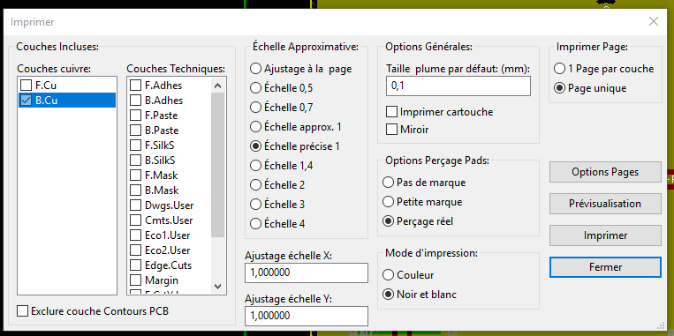

Pour imprimer l'autre face, on sélectionne F.Cu, en n'oubliant pas de cocher "Miroir" :
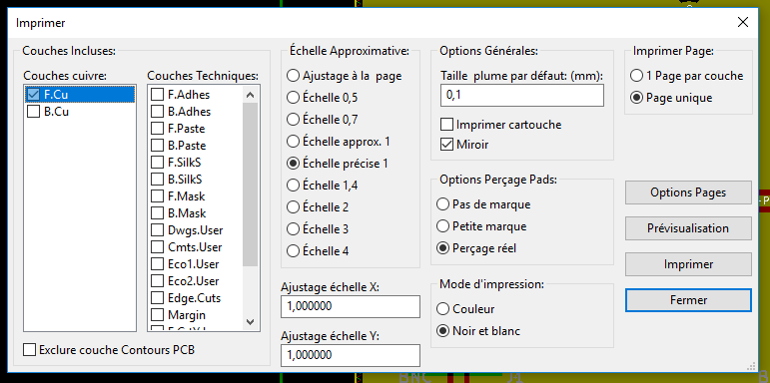

La partie logicielle est maintenant terminée. Il ne vous reste plus qu'à faire votre typon et à aller sortir la carte.

